PENGARUH PERILAKU KEPEMIMPINAN TERHADAP EFEKTIVITAS ORGANISASI PADA BADAN PERENCANAAN PENELITIAN DAN PENGEMBANGAN DAERAH
(BAPPPEDA)
KABUPATEN GORONTALO UTARA

OLEH
ABDUL RAHIM GUSASI
NIM : S21.16.141

SKRIPSI

Untuk Memenuhi Salah Satu Syarat Guna Memperoleh Gelar Sarjana
Pada Fakultas Ilmu Sosial dan Ilmu Politik
Universitas Ichsan Gorontalo



PROGRAM SARJANA
PROGRAM STUDI ILMU PEMERINTAHAN
FAKULTAS ILMU SOSIAL DAN ILMU POLITIK
UNIVERSITAS ICHSAN GORONTALO
2020
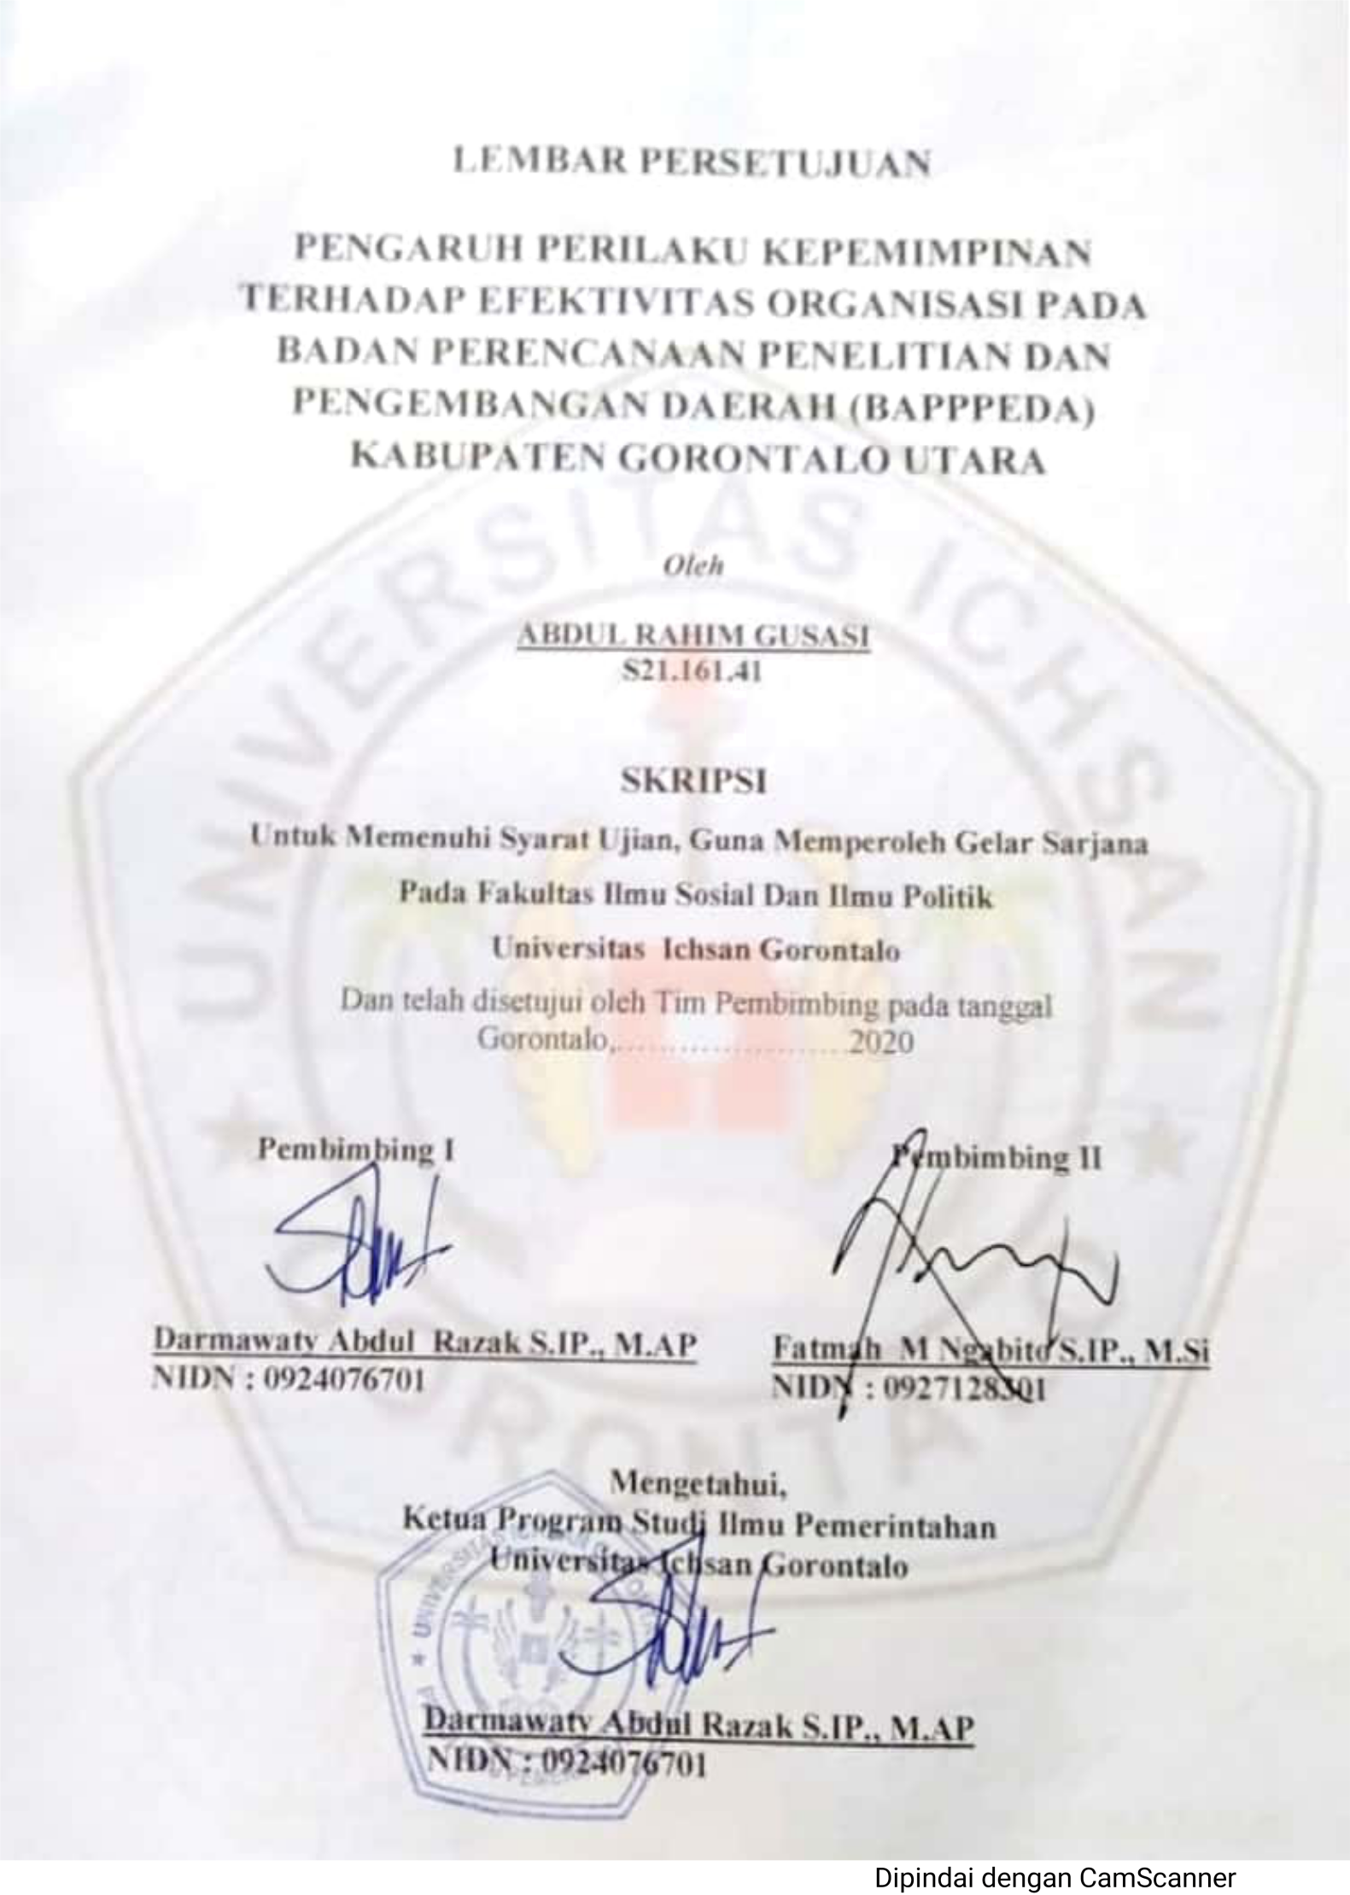

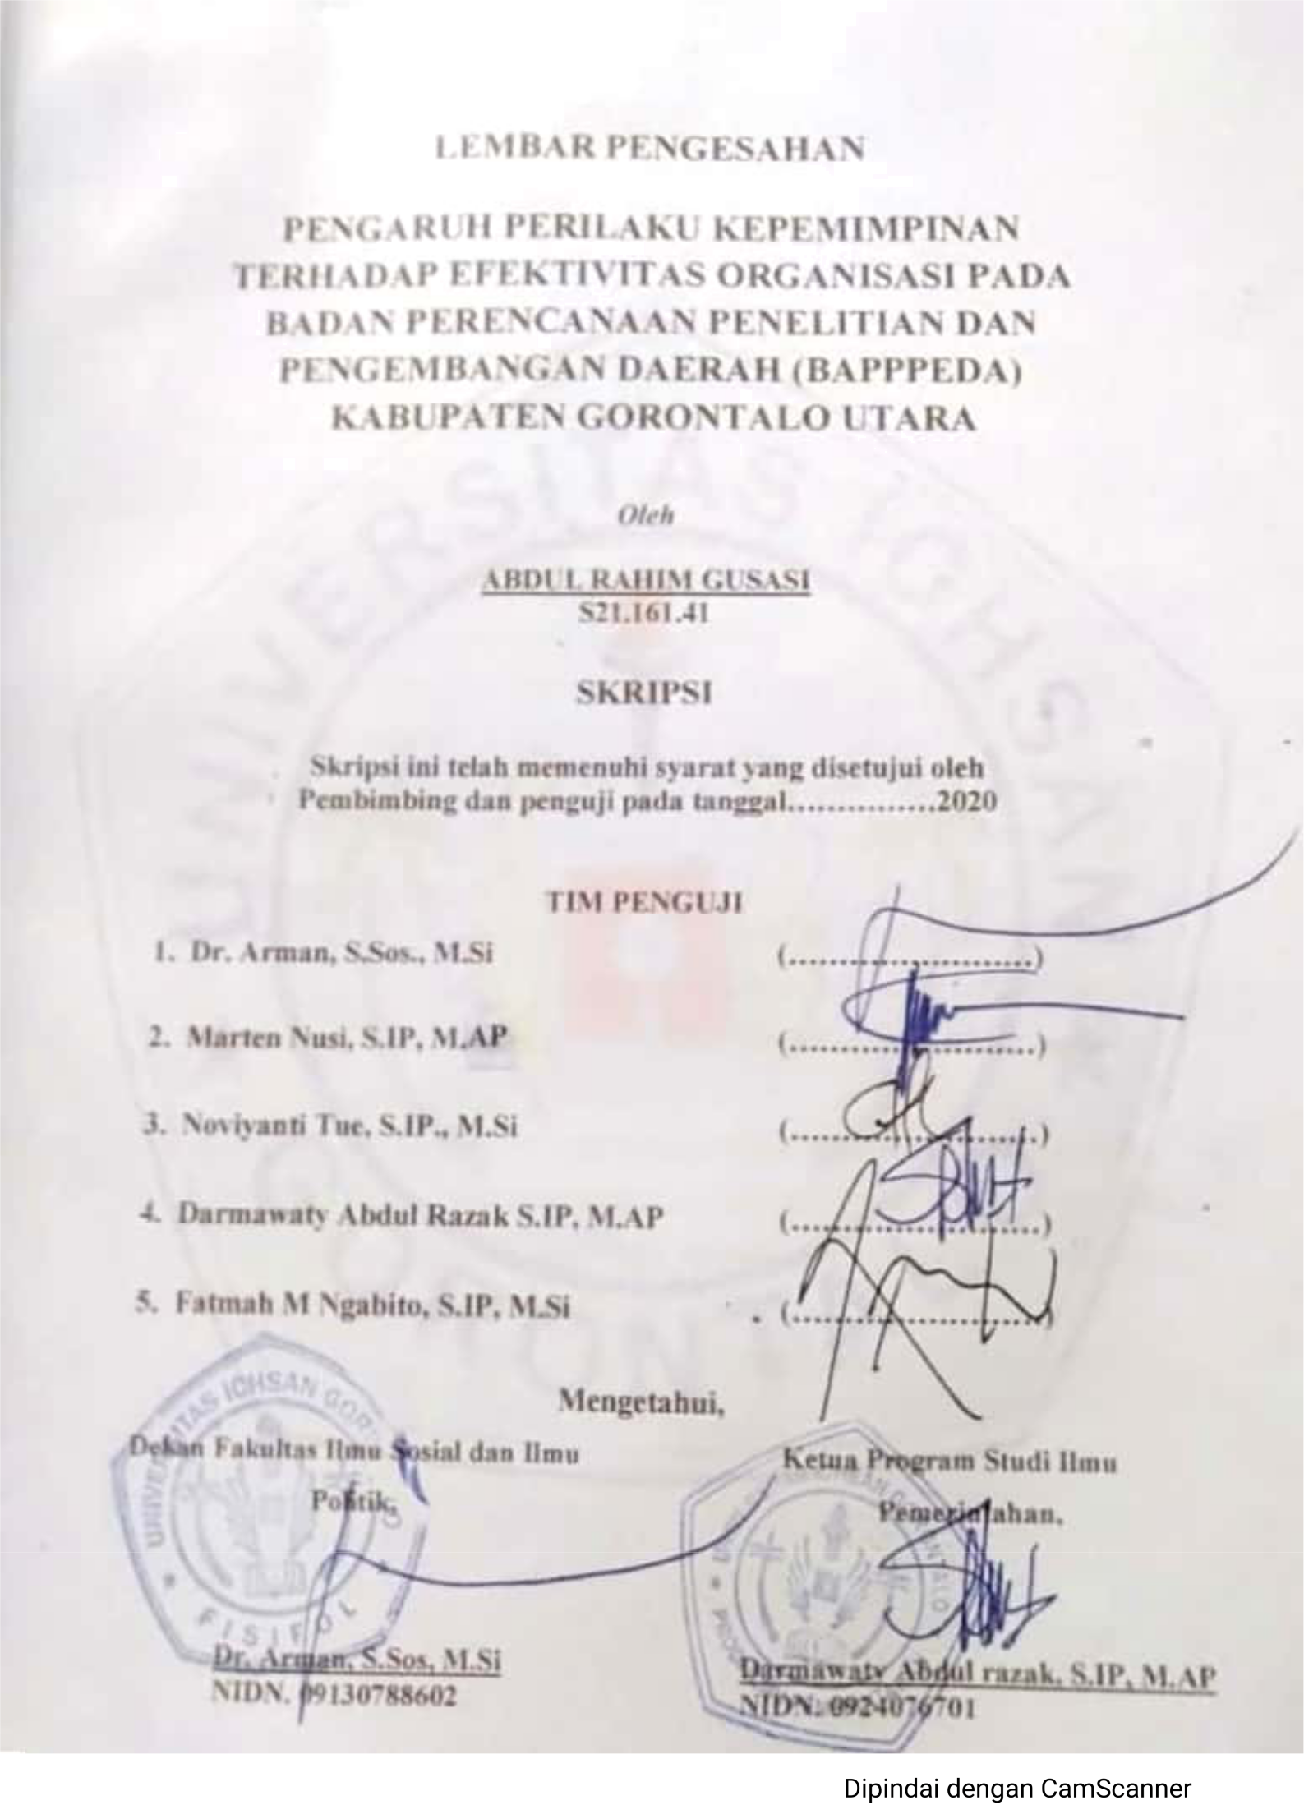

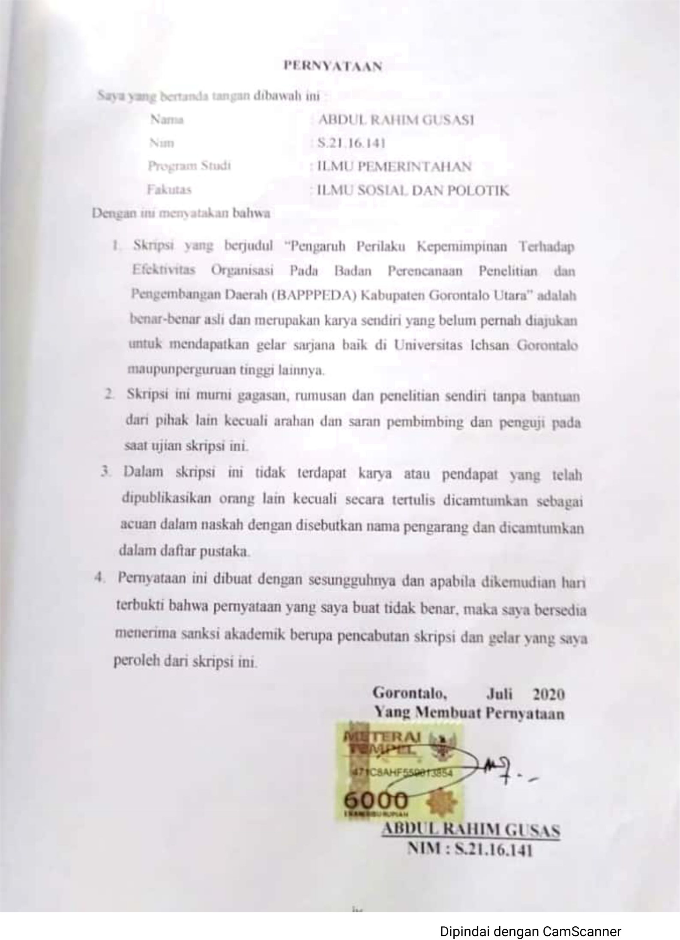

ABSTRAK

Abdul Rahim Gusasi Nim : S2116141. Pengaruh Perilaku Kepemimpinan Terhadap Efektivitas Organisasin Pada Badan Perencanaan Penelitian dan Pengembangan Daerah (BAPPPEDA) Kabupaten Gorontalo Utara. Dibimbing Oleh Darmawaty Abdul Razak S.IP.,M.SI selaku pembimbing I dan FAtma M Ngabito S.IP.,M.Si Selaku Pembimbing II.

Skripsi ini bertujuan untuk Mengetahui seberapa besar pengaruh perilaku kepemimpinan terhadap efektivitas organisasi pada Badan Perencanaan Penelitian dan Pengembangan Daerah Kabupaten Gorontalo Utara. Jenis penelitian kuantitatif. Berdasarkan hasil analisis data, peneliti dapat menarik kesimpulan bahwa nilai F_{hitung} sebesar 87,482 sedangkan nilai F_{tabel} 12,344 dengan demikian F_{hitung >}F_{tabel}.Sebagai kesimpulan dari nilai tersebut adalah terdapat pengaruh perilaku kepemimpinan (X) terhadap efektivitas organisasi (Y) di Badan Perencanaan Penelitian dan Pengembangan Daerah (BAPPPEDA) Kabupaten Gorontalo Utara. Besaran pengaruh antara perilaku kepemimpinan (X) terhadap efektivitas organisasi (Y) di Badan Perencanaan Penelitian dan Pengembangan Daerah (BAPPPEDA) Kabupaten Gorontalo Utara sebesar 64,3%. Hal perlu ditingkatkan ialah Mendahulukan Kerjasama tim dari pada kepentingan sendiri, senang dengan saling membantu, memanfaatkan waktu secara terbuka dengan Aparatur di Lingkungan Badan Perencanaan Penelitian dan Pengembangan Daerah (BAPPPEDA) Kabupaten Gorontalo Utara, dan tidak terlalu tertutup dengan aparatur.

Kata Kunci : Perilaku Kepemimpinan, Efektivitas Organisasi

ABSTRACT
Abdul Rahim Gusasi Nim: S2116141. The Influence of Leadership Behavior on Organizational Effectiveness at the Regional Research and Development Planning Agency (BAPPPEDA) of North Gorontalo District. Supervised by Darmawaty Abdul Razak S.IP., M.SI as supervisor I and FAtma M Ngabito S.IP., M.Si as Supervisor II.
This thesis aims to determine how much influence leadership behavior has on organizational effectiveness at the Regional Research and Development Planning Agency of North Gorontalo District. Type of quantitative research. Based on the results of data analysis, the researcher can draw the conclusion that the value of Fcount is 87.482 while Ftable value is 12.344, thus Fcount> Ftable. As a conclusion from this value is the influence of leadership behavior (X) on organizational effectiveness (Y) in the Regional Research and Development Planning Agency. (BAPPPEDA) North Gorontalo District. The magnitude of influence between leadership behavior (X) on organizational effectiveness (Y) in the Regional Research and Development Planning Agency (BAPPPEDA) North Gorontalo District is 64.3%. Things that need to be improved are prioritizing teamwork over their own interests, being happy with helping each other, making use of time openly with officials in the Regional Research and Development Planning Agency (BAPPPEDA) of North Gorontalo Regency, and not being too closed with the apparatus.
Keywords: Leadership Behavior, Organizational Effectiveness

MOTTO DAN PERSEMBAHAN

“Orang-orang di bidang apapun bukan baru bekerja karena meraka terinspirasi, namun mereka menjadi terinspirasi karena mereka lebih suka bekerja. Mereka tidak menyianyiakan waktu untuk menunggu inspirasi.”
(Ernest Newmon)

“Bersikaplah kukuh seperti batu karang yang tidak putus-putus-nya dipukul ombak. Ia tidak saja tetap berdiri kukuh, bahkan ia menenteramkan amarah ombak dan gelombang itu”
Ku persembahkan Darma Baktiku Kepada IBUNDAKU (ASTIN DJAFAR) dan AYAHANDAKU TERCINTA (SUMAN GUSASI) yang dengan susah payah telah membesarkan, mendidik dan selalu mendoakan keberhasilan dan menginginkanku menjadi yang terbaik, nasehat dan kasih sayang serta pengorbanan yang tak tergantikan hingga selalu kuat menjalani setiap rintangan yang ada. IBU AYAH terimalah bakti kecil ini sebagai kado keseriusanku untuk membalas semua pengorbanan kalian.
“Trima Kasih Juga Kepada Adik Perempuanku (NURHAYATI GUSASI) yang memotivasi untuk meraih keberhasilan, Teman-teman kantor yang senantiasa berdoa yang telah banyak memabntu baik dari segi materi maupun dukungan moral serta doa demi keberhasilanku.
Teman-Temanku :
ARIYANTO, FAUJI, ARDHI, RISKY, IKSAN, ZULKARNAIN, IRFAN, HAJIR, IBNU, EBIT, VANY, NURMILA, INDRY, RINI, MIRANDA, MELATI, SANTIKA, CINDY, TIRSA, RUDI, NURHAYATI, SAPRIN..
Spesial buat seseorang yang masih menjadi rahasia Illahi, yang menjadi penyemangat dikala aku lelah, dan menjadi air dikala aku merasa dahaga, terima kasih untuk semuanya yang pernah tercurah untukku.

Almamaterku Tercinta
UNIVERSITAS ICHSAN GORONTALO
Tempat Penulis Menibah Ilmu

KATA PENGANTAR

Bismillahirahmannirahim
Asslamu’alaikum Warrahmatullahi Wabarakatuh.

Alhamdulillah, Puja puji syukur kehadirat Allah SWT yang telah memberikan rahmat, hidayah serta kekuatan-NYA sehingga penulis dapat menyelesaikan skripsi ini dengan judul “Pengaruh Perilaku Kepemimpinan Terhadap Efektivitas Organisasi Pada Badan Perencanaan Penelitian dan Pengembangan Daerah (BAPPPEDA) Kab. Gorontalo Utara”, Shalawat serta salam senantiasa tercurah kepada junjungan kita Nabi Muhammad SAW yang kita harapkan pertolongan di hari kiamat. Skripsi ini disusun guna melengkapi salah satu syarat untuk meperoleh gelar sarjana sosial dalam bidang Ilmu Pemerintahan Negara Fakultas Ilmu Sosial dan Ilmu Politik Universitas Ichsan Gorontalo – Gorontalo. Banyak tantangan yang dihadapi dalam pembuatan skripsi ini, namun berkat bantuan dari berbagai pihak serta arahan oleh Dosen Pembimbing I dan Pembimbing II akhirnya penulis dapat menyelesaikan skripsi ini dengan baik, oleh karenanya penulis mengucapkan terima kasih yang tak terhingga atas segala bimbingannya. Dalam menyelesasiakan penyusunan skripsi ini banyak pihak yang telah membantu dan memberi dukungan dan motivasi. Oleh karena itu melalui kesempatan ini, penulis menyampaikan penghargaan setinggi-tingginya dan mengucapkan terima kasih yang sedalam-dalamnya khusus kepada Ayahanda Suman gusasi dan Ibunda tercinta Astin djafar yang senantiasa memberikan dukungan baik moril maupun material serta senantiasa mengalungkan doa dari dulu hingga saat ini yang tiada hentinya dan untuk adik-adikku tercinta.
Terwujudnya skripsi ini tidak lepas dari bantuan berbagai pihak yang telah mendorong dan membimbing penulis, baik tenaga, ide-ide, maupun pemikiran. Oleh karena itu dalam kesempatan ini penulis ingin mengucapkan terimakasih yang sebesar-besarnya kepada : Yth. Bapak Mohamad Ichsan Gaffar, S.E.,M.AK., Selaku Ketua Yayasan Pengembangan Ilmu Pengetahuan dan Teknologi (YPIPT) Ichsan Gorontalo. Yth. Bapak Abdul Gaffar La Choke, Selaku Rektor Universitas Ichsan Gorontalo. Yth. Dr Arman, M.SI, Selaku Dekan di Fakultas Ilmu Sosial dan Ilmu Pemerintahan. Yth. Darmawaty Abdul Razak S.IP, M.AP, Selaku Ketua Jurusan Ilmu Pemerintahan. Yth. Darmawaty Abdul Razak S.IP, M.AP, Selaku Pembimbing I, yang telah membantu penulis selama mengerjakan skripsi ini. Yth. Fatmah M Ngabito S.IP, M.Si, Selaku Pembimbing II, yang telah membantu penulis selama mengerjakan skripsi ini. Yth. Ibu Dra Hj. Farida Minti, M.Si, M.Ec.Dev, Selaku Pimpinan Pada BAPPPEDA Kab. Gorontalo Utara, yang telah membantu penulis selama pengambilan data di lapangan. Bapak dan Ibu Dosen yang telah mendidik dan membimbing penulis dalam mengerjakan skripsi ini. Ucapan terima kasih untuk teman-teman di BAPPPEDA Kab. Gorontalo Utara yang selalu mengingatkan dan memberikan sesuatu yang sangat berharga. Kepada semua teman-teman Kelas Reguler / Non Reguler angkatan 2016 Ilmu Pemerintahan yang telah menjadi sahabat dan menemani penulis selama perkuliahan di kampus. Serta semua pihak yang telah membantu penulis hingga selesainya skripsi ini.
Semoga segala bantuan dan dorongan yang tidak ternilai harganya ini mendapat imbalan di sisi Allah SWT sebagai amal ibadah, amin.
Penulis juga menyadari bahwa dalam penyusunan skripsi ini masi jauh dari kesempurnaan, baik dari segi penyusunan, bahasan, ataupun penulisannya. Oleh karena itu saran dan kritik, penulis harapkan dari dewan penguji dan semua pihak untuk penyempurnaan penulisan skripsi lebih lanjut.
Akhirnya, semoga juga skripsi ini dapat memberikan manfaat kepada pihak-pihak yang berkepentingan, Khususnya kepada seluruh aparatur Badan Perencanaan Penelitian dan Pengembangan Daerah Kabupaten Gorontalo Utara. Amin Yaa Rabbal ‘Alamiin
Gorontalo, Juli 2020
Penulis

ABDUL RAHIM GUSASI
NIM : S2116141

DAFTAR ISI
HALAMAN JUDUL i
LEMBAR PERSETUJUAN ii
LEMBAR PENGESAHAN iii
SURAT PERNYATAAN iv
ABSTRAK v
ABSTRACK vi
KATA PENGANTAR vii
DAFTAR ISI viii
DAFTAR TABEL ix
DAFTAR LAMPIRAN x
BAB I. PENDAHULUAN 1
  - Latar Belakang Masalah 1
  - Rumusan Masalah 3
  - Tujuan Penelitian 3
  - Manfaat Penelitian 4
BAB II. TINJAUAN PUSTAKA 5
  - Kepemimpinan 5
2.1.1 Pengertian Kepemimpinan 5
    - Macam- macam Perilaku Kepemimipinan 6
2.2 Efektivitas Organisasi 10

    - Pengertian Efektivitas 10
    - Pengertian Efektivitas Organisasi 12
    - Faktor-Faktor Yang Mempengaruhi Efektivitas Organisasi 15
    - Hubungan Perilaku Kepemimpinan Terhadap Efektivitas Organisasi...................................................................................... 18
    - Kerangka Pikir 20
    - Hipotesis 21
BAB III. OBYEK DAN METODE PENELITIAN ` 22
  - Obyek Penelitian 22
  - Metode penelitian 22
  - Operasionalisasi Variabel 23
3.4 Poulasi dan Sampel 24
    - Populasi 24
    - Metode Penarikan Sampel 24
3.5 Teknik Pengumpulan Data 24
    - Angket 24
    - Observasi 25
    - Dokumentasi 25
    - Metode Analisis Data 25
3.5.4.1 Rancangan Uji Hipotesi 25
3.5.4.2 Pengujian Hipotesis 26
BAB IV. HASIL PENELITIAN DAN PEMBAHASAN 29
  - Gambaran Umum Lokasi Penelitian 29
4.2 Hasil Penelitian 32
4.3 Pembahasan 39

BAB V. PENUTUP 41
5.1 Kesimpulan 41
5.2 Saran 41
DAFTAR PUSTAKA 43
LAMPIRAN 45

DAFTAR TABEL
Halaman
Tabel 4.1. Pendapat pegawai tentang perilaku 33
Tabel 4.2. Pendapat pegawai yang selalu aktif 32
Tabel 4.3. Pendapat pegawai yang membantu 34
Tabel 4.4. Pendapat pegawai mempertimbangkan saran bawahan 34
Tabel 4.5. Pendapat pegawai memediasi perbedaan 35
Tabel 4.6. Pendapat pegawai mengendalikan lingkungan 35
Tabel 4.7. Pendapat pegawai menarik SDM yang handal 36
Tabel 4.8. Pendapat pegawai Menyesuaikan diri dengan perubahan 36
Tabel 4.9. Pendapat pegawai model yang up to date 37
Tabel 4.10. Pendapat pegawai menerima nilai nilai baru konstruktif 37
Tabel 4.11. Pendapat pegawai meningkatkan mekanisme kerja 38
Tabel 4.12. Pendapat respinden meningkatkan produktivitas 38
Tabel 4.13. Pendapat pegawai teknologi serta out put 39
Tabel 4.14. Uji hipotesis penelitian variable X terhadap Y 40
Tabel 4.15. Besaran pengaruh variable X terhadap Y 40

DAFTAR LAMPIRAN

Halaman

Lampiran 1. Daftar Master Tabel 45
Lampiran 2. Uji Hipotesis 49
Lampiran 3. Deskripsi Variabel 50

BAB 1
PENDAHULUAN

  - Latar Belakang Masalah
Seorang pemimpin yang adalah pemimpin yang mampu bersikap maupun berperilaku yang baik terhadap bawahannya. Hal ini sangat mempengaruhi baik tidaknya sebuah organisasi. Sikap maupun perilaku yang baik dari seorang pemimpin dapat dilihat dari bagaimana komunikasi yang dibangun antara pemimpin dengan bawahannya, bagaimana pemimpin cara memperlakukan bawahannya, yaitu dengan cara antara lain memberikan solusi kepada bawahan bagaimana caranya menyelesaikan satu pekerjaan yang mengalami kendala, memberikan informasi yang dapat membantu kelancaran pelaksanaan tugas bawahan, bisa menjadi pengayom kepada bawahan bawahannya, dapat berlaku sebagai mediator pada saat terjadi perbedaan pendapat bawahan bawahannnya, hal hal yang disebutkan ini berhubungan dengan internal organisasi. Sedangkan sikap dan perilaku yang berhubungan dengan eksternal organisasi adalah, bagaimana pemimpin dapat mengenndalikan lingkungan eksternalnya, mampu menarik sumber daya atau pengguna organisasinya dan menyesuaikan organisasinya dengan lingkungan eketernalnya.
Seorang pemimpin dituntut untuk mampu bertanggungjawab terhadap keberhasilan organisasinya dalam mencapai tujuan organisasi. Seorang pemimpinseharusnya mampu memahami setiap karakter bawahannya, mampu mengendalikan bawahannya. Efektif tidaknya organisasi sangatlah tergantung pada bagaimana kinerja pegawaimya. Berbicara tentang efektif yaitu pemusatan perhatian pada kinerja pegawai dalam melaksanakan tugasnya untuk mencapai tujuan organisasi. Efektivitas merupakan tolok ukur keberhasilan tujuan organisasi.
Badan Perencacanaan Penelitian dan Pengembangan Daerah (BAPPPEDA) Kabupaten Gorontalo Utara sebagai bagian penting dari tercapainya arah pembangunan suatu daerah, melalui rancangan program-program pembangunan daerah yang akan dan telah ditetapkan melalui tahapan musyawarah perumusan kebijakan. Namun fakta berbicara lain, pimpinan di Badan Perencanaan Penelitian dan Pengembangan Daerah (BAPPPEDA) Kabupaten Gorontalo Utara kurang memberikan motivasi kepada aparatnya untuk lebih inovatif dan kreatif, khususnya berkaitan dengan aktifitas keseharian pegawainya. Seperti halnya anjuran untuk datang tepat pada waktuyang dapatberpengaruh pada efektivitas organisasi yang berorientasi pada pelayanan publik hal ini terlihat dari studi kasus yang dilakukan penulis di Badan Perencanaan Penelitian dan Pengembangan Daerah (BAPPPEDA) Kabupaten Gorontalo Utara, bahwa masih terlihat aparat yang berperilaku tidak sesuai dengan prosedur yang ada.
Sebagaimana diketahui bahwa efektivitas organisasi mengandung arti keinginan dan usaha individu dalam organisasi untuk meningkatkan mutu kehidupan dalam lingkungannya. Kehidupan hari ini harus lebih baik dari hari kemarin dan kehidupan hari esok harus lebih baik dari kehidupan hari ini. Adalah suatu kalimat yang dapat memberikan suatu semangat pada efektivitas organisasi.
Dalam melaksanakan pelayanan perlu adanya suatu kekompakan dalam organisasi yang berupa pemberian saran informasi atau pendapat, dapat memediasi atas perbedaan pendapat, dapat mengendalikan pengaruh dari lingkungan eksternalnya dan menemukan cara-cara baru dalam proses pelayanan mampu untuk menanggapi sehingga akhirnya dapat menyesuaikan dari dalam organisasi dan akhirnya dapat meningkatkan mekanisme kerja berorganisasi.
Berdasarkan uraian permasalahan diatas mendorong penulis untuk mengkaji melakukan kajian dalam penelitian tentang perilaku Kepemimpinan dan efektivitas organisasi, dengan mengambil judul
“Pengaruh Perilaku Kepemimpinan Terhadap Efektivitas Organisasi Pemerintahan pada Badan Perencanaan Penelitian dan Pengembangan Daerah (BAPPPEDA) Kabupaten Gorontalo Utara”.
  - Rumusan Masalah
Berdasarkan penjelasan pada latar belakang diatas maka rumusan masalah dalam penelitian ini adalah:
Seberapa besar pengaruh perilaku kepemimpinan (X) terhadap efektifitas organisasi (Y) di Badan Perencanaan penelitrian dan Pengembangan Daerah (BAPPPEDA) Kabupaten Gorontalo Utara?
  - Maksud dan Tujuan Penelitian
1.3.1. Maksud Penelitian
Penelitian ini dimaksudkan adalah untuk memperoleh data mengenai perilaku kepemimpinan (X) dan efektifitas organisasi (Y) di Badan Perencanaan Penelitian dan Pengembangan Daerah (BAPPPEDA) Kabupaten Gorontalo Utara.
1.3.2. Tujuan Penelitian
Untuk menjelaskan seberapa besar pengaruh perilaku kepemimpinan terhadap efektifitas organisasi di Badan Perencanaan Penelitian dan Pengembangan Daerah (BAPPPEDA) Kabupaten Gorontalo Utara.
  - Manfaat Penelitian
Ada beberapa manfaat yang dapat diambil dari penelitian:
- Manfaat Praktis
Hasil penelitian ini di harapkan dapat berguna bagi aparatur pemerintah di Badan Perencanaan Penelitian dan Pengembangan Daerah (BAPPPEDA) Kabupaten Gorontalo Utara, terutama pihak pimpinan dalam menentukan perilaku kepemimpinannya agar efektivitas organisasi tercapai.

- Manfaat Teoritis
Hasil penelitian ini di harapkan dapat berguna untuk menambah pengetahuan penulis menyangkut aspek perilaku kepemimpinan agar efektivitas organisasi tercapai

BAB II
TINJAUAN PUSATAKA
  - Kepemimpinan
2.1.1 Pengertian Kepemimpinan
Stephen P Robbins dalam Nawawi (2006:20) “yang mengatakan bahwa kepemimpianan adalah kemampuan mempengaruhi suatu kelompok kearah pencapaian”. Menurut Robert G Owens dalam Nawawi (2006:21) “bahwa kepemimpinan merupakan suatu interaksi antar suatu pihak yang memimpin dengan pihak yang dipimpin, kepemimpinan merupakan proses dinamis yang dilaksanakan melalui hubungan timbal balik antara pemimpin dan yang dipimpin”. Sementara menurut Kaith Davis dalam Arifin (2012:4) “kepemimpinan adalah kemampuan mempersuasi orang-orang untuk mencapai tujuan yang tegas dan gairah”. selanjutnya menurut W.M. Conway dalam Arifin (2012:3) “kepemimpinan adalah dengan jalan memaksa kehendak sendiri kepada khalayak ramai/kelompok”. Menurut Tead,Terry, dan Hoyt dalam Kartono(2011:57) “kepemimpinan adalah seni atau kegiatan untuk mempengaruhi orang-orang agar mau bekerja sama untuk mempengaruhi tingkah laku manusia, kemampuan untuk membimbing orang lain kearah tujuan-tujuan yang diinginkan kelompok”. Kepemimpinan menurut Young dalam Kartono (2011:58-59) “adalah bentuk dominasi didasari kemampuan pribadi, yang sanggup mendorong atau mengajak orang lain untuk berbuat sesuatu berdasarkan akseptansi/penerimaan oleh kelompoknya, dan memiliki keahlian khusus yang tepat bagi situasi khusus”. Sedang menurut Anoraga (2011:244) “kepemimpinan adalah kemampuan mempengaruhi aktivitas orang lain melalui komunikasi, baik individual maupun kelompok kearah pencapaian tujuan kepemimpinan semacam ini pada intinya bersifat informal dan selalu berkaitan dengan kebutuhan-kebutuhan kelompok pada saat khususdan tempat khusus untuk mencapai tujuan tertentu”.

2.1.2 Macam- Macam Perilaku Kepemimipinan
Pendekatan perilaku kepemimpinan menurut Wahjono (2010:270) memusatkan perhatiannya pada dua aspek perilaku kepemimpinan, yaitu:
- “Fungsi-fungsi yang berhubungan dengan tugas (task related) atau pemecahan masalah (problem solving), mencakup pemberian saran penyelesaian, informasi atau pendapat”.
- “Fungsi-fungsi pemeliharaan kelompok (group maintenance) atau sosial, mencakup segala sesuatu yang membantu kelompok berjalan lebih lancar, persetujuan dengan kelompok lain, mediasi atas perbedaan pendapat, dan sebagainya”.
Sehubungan dengan itu Hadari Nawawi (2006:158-169) menulis sekurang-kurangnya terdapat 4 Gaya atau Perilaku kepemimpinan.
- Gaya atau Perilaku kepemimpinan Ahli (Expert)
“Gaya atau Perilaku kepemimpinan ini di dasarkan pada kepemilikan keahlian tertentu oleh seorang pemimpin sesuai dengan bidang yang menjadi tugas pokokpekerjaan utama di lingkungan sebuah orgnisasi, pemimpin yang ahli dalm bidang garapan organisasinya diasumsikan akan mampu menjalankan kepemimpinan untuk mengefektifkan organisasi dalam mencapai tujuannya”.
- Gaya atau Perilaku Kepemimpinan Kharismatik
“Untuk membahas gaya atau perilakukepemimpian ini, perlu di mulai dengan menjelaskan pengertian perkataan “charisma”. Di dalam kamus besar bahasa indonesia yang di tulis Nawawi dalam bukunya Kepemimpinan Mengefektifkan Organisasi dikatakan bahwa kharismatik berarti “bersifat charisma”. Sedang kharisma “adalah keadaan atau bakat yang dihubungkandengan kemampuan luar biasa dalam hal kepemimpinan seseorang untuk membangkitkan pemujaan dan rasa kagum dari masyarakat terhadap dirinya”. Selanjutnya ditambahkan pula bahwa kharismatik adalah atribut kepemimpinan yang didasarkan atas kualitas kepribadian individu.
Dengan demikian berarti gaya atau perilaku kepemimpinan kharismatik ini bersandar pada karakteristik kualitas kepribadian yang istimewa sehingga mampu menciptakan kepengikutan pada pemimpin sebagai panutan, yang memilki daya tarik yang sangat memukau, dengan memperoleh pengikut yang banyak (sangat besar) jumlahnya.kepemimpinan kharismatik dapat diartikan juga sebagai kepemimpinan yang memilki kekuasaan yang kuat dan tetap serta dipercayai oleh pengikut-pengikutnya, berdasarkan kekuatan khusus yang luar biasa. Sejalan dengan itu dikatakan oleh Fred Luthans bahwa “charismatik leadership is throwback to the old conseption of leader as being those who by the force of their personal abilities are capable of having profound and extraordinary effects on follower”.
Disamping itu “pimpinan Kharismatik secara spesifik sering dihubungkan juga dengan gaya bicaranya, tatapan matanya, gaya/gerak tubuhnya dan ekspresi wajahnya, yang oleh pengikutnya dinilai dan dirasakan sangat berwibawa”.
Pada saat sekarang inidalam kehidupan moderen, ketika pengembangan manajemen mengalir dengan deras, kepemimpinan kharismatiktidak tergilas, dan ternyata masih sangat banyak diimplementasikan. Beberapa diantaranya adalah dilingkungan organisasi keagamaan, sosial dan politik.

- Gaya atau Perilaku kepemimpinan Paternalistik
Dilihat dari katanya bahwa paternalis berarti sifat kebapaan, sedang “paternalisme diartikan sistem kepemimpinan yang berdasarkan hubungan antara pemimpin dan yang di pimpin seperti hubungan ayah dan anak”. Sementara dalam kamus bahasa Inggris-Indonesia mengatakan paternal berarti “pihak ayah”, dan “paternalistik adalah kebapak-bapakan”.
Sejalan dengan arti katanya seperti tersebut diatas, “kepemimpinan paternalistik adalah pemimpin yang perannya diwarnai oleh sikap kebapak-bapakandalam arti bersifat melindungi, mengayomi dan menolong anggota organisasi yang dipimpinnya”. Pemimpin merupakan tempat bertanya dan menjadi tumpuan harapan bagi pengikutnya dalam menyelesaikan masalah-masalah. Sehubungan dengan itu Sondang P. Siagian “mengatakan bahwa tipe kepemimpinan paternalistik banyak terdapat pada masyarakat tradisional, agraris”. Popularitas pemimpin paternalistik disebabkan, a) kuatnya ikatan primordial, b) extended family system, c) kehidupan masyarakat yang kumunalistik, d)peran adat istiadat yang sangat kuat dalam masyarakat, e)hubungan pribadi dan rasa hormatyang tinggi pada orang tua.
Disamping itudikatakan juga bahwa pemimpin paternalistik tidak mementingkan diri sendiri, melainkan memberikan kesejahteraan dan mengutamakan kepentingan bersama.
Dari uraian diatas berarti gaya atau perilaku kepemimpinan paternalistik dilihat dari kepemimpinan yang bersifat melindungi, secara tradisional cenderung termasuk tipe kepemimpianan otoriter, karena anggota organisasi harus mematuhi setiap dan semua aturan yang di tetapkan pemimpin. Sedang dilihat dari perkembangan dan kemajuan kehidupan bermasyrakat, kepemimpinan paternalistik cenderung termasuk tipe kepemimpinan demokratis, karena pemimpin tidak mementingkan diri sendiridan merupakan tempat bertanya bagi anggota organisasi, khususnya dengan memberi peluang pada anggota organisasi dalam menyampaikan ide/gagasan, inisiatif dan kreativitas dll.
- Gaya atau Perilaku Kepemimpinan Transformasional
“Pendekatan kepemimpinan lain pada dasarnya menuntut anggota organisasi/bawahan untuk mengikuti arahan yang diberikan pemimpin, sedang kepemimpinan transformasional lebih menekankan pada kegiatan pemberdayaan (empoverment) melalui peningkatan konsep diri bawahan/angoota organisasi yang positif. para bawahan/anggota organisasi yang memiliki konsep diri positif itu akan mampu mengatasi permasalahan dengan mempergunakan potensinya masing-masing,tanpa rasa tertekan atau ditekan, sehingga dengan kesadaran sendiri membangun komitmen yang tinggi terhadap pencapaian tujuan organisasi”.
Untuk lebih memahami kepemimpinan transformasioanal, berikut ini diketengahkan ciri-cirinya.
- “Kepemimpinan ini cendrung kharismatik, melelui perumusan visi dan misi secara jelas, menanamkan kebanggan pada organisasi dan pemimpin, memperoleh penghargaan, dukungan dan kepercayaan dari bawahan/anggota organisasi atau rekan kerja”.
- “Kepemimpinan ini mengutamakan inspirasi, yang mencakup mengkomunikasikan harapan yang tinggi, menggunakan lambang-lambangdan slogan-slogan untuk memfokuskan usaha mengungkapkan sesuatu yang penting secara sederhana”.
- “Kepemimpinan ini memilki kemampuan memberikan rangsangan intelektual, menggalakkan penggunaan kecerdasan, membangun organisasi belajar (learning organization), mengutamakan rasionalitas, dan melakukan pemecahan masalah secara teliti”.
- “Kepemimpinan ini memberikan pertimbangan yang diindividualkan, memberi perhatian secara pribadi, memperlakukan bawahan/anggota organisasi secara individual, menyelenggarakan pelatiahan dan menasehati”.
  - Efektivitas Organisasi
    - Pengertian Efektivitas
Pada prinsipnya “efektivitas adalah prinsip yang bersifat strategis didalam administrasi dan manajemen seperti tersiratdalam definisinya adalah tercapainya tujuan organisasi secara efektif dan efisien, dengan demikian, efektivitas adalah tingkat kemampuan untuk mencapai tujuan dengan tepat dan baik”.
Efektivitas menurut Drucker didalam Nawawi(2006:39) “adalah melaksanakan yang benar (doing the right), merupakan pencapaian sasaran, sedangkan efisiensi adalah melakukan pekerjaan benar (doing things right), sebagai konsep in put-out put, yakni kemampuan meminimumkan penggunaan sumber daya dalam mencapai sasaran organisasi”. Uraian singkat tersebut menunjukkan bahwa efektif berbeda dengan efisien. Sesuatu yang dilakukan secara efisien, hasilnya belum tentu efektif, sebaliknya sesuatu yang dilakukan efektif belum tentu efisien. Dengan kata lain efektivitas sering kali dilukiskan sebagai “melalukan sesuatu yang tepat,” yang berarti kegiatan atau kerja yang membantu sebuah organisasi mencapai sasarannya. Pengertian lain dari efektivitas menurut Subkhi dan Jauhar (2013:257) “adalah suatu tingkat prestasi organisasi dalam mencapai tujuannya, yang berarti bahwa kesejahteraan tujuan yang telah ditetapkan dapat dicapai”.

    - Pengertian Efektivitas Organisasi
Menurut Cameron dan Whetten dalam Subkhi dan Jauhar(2013:256) “efektivitas organisasional secara teoritik terletak pada pusat semua model organisasional”. Konsep ini tertanam dalam bahasa akademik maupun manajerial. kemudian, efektivitas secara empiris berfungsi sebagai variabel penting dalam kegiatan risetdan konsep penting dalam penafsiran fenomena organisasional. Organisasi adalah kumpulan dari individu dan kelompok sehingga keefektifan organisasi pada dasarnya adalah merupakan fungsi dari keefektifan individu dan kelompok. Secara lebih sederhana, organisasi adalah kesatuan susunan yang terdiri dari kelompok orang yang mempunyai tujuan yang sama, yang dapat dicapai secara bersama, dimana dalam melakukan tindakan itu ada pembagian tugas, wewenang dan tanggung jawab bagi tiap-tiap personal yang terlibat didalamnyauntuk mencapai tujuan organisasi.
Organisasi biasanya berada dalam lingkungan yang bergejolak dengan sumber daya terbatas, lingkungan yang berubah-ubah sesuai dengan perkembangan zaman, perubahan tersebut akan mempengaruhi efektivitas organisasi dengan demikian, organisasi harus tanggap dan pandai mengantisipasi dalam perubahan agar organisasi tersebuttetap dapat mempertahankan keberadaanya (exist) dan dapat berfungsi. Agar organisasi dapatmempertahankan dan dapat berfungsi, maka organisasiitu haruslah efektif.
Dengan melihat organisasi sebagai sistem, usaha membahas efektivitas organisasi secara lebih komperensif menjadi lebih mungkin. Pada kenyataannya, hal itu memang sangat sulit mengingat efektivitas organisasi harus memiliki tingkat keberhasilan dalam mencapai tujuan. Selain karena selalu ada penyesuaian dalam target yang akan dicapai, kesulitan dirasakan sebab dalam proses pencapaiannya, sering sekali ada tekanan dari keadaan sekeliling. Kenyataan tersebut selanjutnya menyebabkan bahwa jarang sekali target dapat tercapai secara keseluruhan.
Efektivitas adalah hubungan antara output dan tujuan. Ini berarti bahwa efektivitas merupakan ukuran seberapa jauh tingkat output, kebijakan dalam prosedur dari organisasi mencapai tujuan yang ditetapkan. Dalam pengertian teoritis atau praktis tidak ada persetujuan yang universal mengenai apa yang dimaksud dengan efektivitas. Bagaimanapun juga, definisi efektivitas berkaitan dengan pendekatan umum.
Menurut Jones dalam Subki dan Jauhar (2013:248), “mengemukakan bahwa kontrol (pengendalian, innovation (penemuan) dan efficiency merupakan tiga penekanan dalam top manajemen yang akan menentukan efektifitas organisasi)”. Pertama kontrol atau pengendalian merupakan kemampuan suatu organisasi untuk mengendalikan lingkungan organissasi untuk mengendalikan lingkungan eksternal sekaligus untuk menarik sumber daya dan pelanggannya. Lingkungan eksternal merupakan suatu hal yang dinamis, yakni selalu mengalami perubahan dimana organisasi harus menanggapi dan menyesuaikan diri dengan perubahan-perubahan tersebut.
Kemampuan suatu organisasi untuk memanfaatkan lingkungannya dengan menggunakan dan melindungi sumber dayanya secara optimal menunjukan kemampuannya untuk mengendalikan lingkungan eksternalnya. Kedua, inovasi merupakan pengembangan dan peningkatan keahlian suatu organisasi untuk menemukan cara-cara dan hasil baru dalam proses pelayanan. Inovasi juga berarti penerimaan atau pembentukan nilai-nilai baru yang lebih konstruktif agar suatu organisasi dapat meningkatkan kemampuannya untuk menanggapi, menyesuaikan diri dan meningkatkan mekanisme kerjanya.
Ketiga, yakni efeksasi, merupakan rasio antara output dan input. Ini merupakan penerapan cara-cara baru untuk meningkatkan efektivitas. Kemampuan teknis dari suatu organisasi, yakni tingkat produktivitas dan efisiensi (rasio output dan input) dari sumber daya yang dimiliki. Baik mutu SDM, teknologi yang dimilikinya dan manajemen, semuanya akan menentukan output yang dihasilkan itu.
Dari berbagai pendapat diatas, ternyata semuanya hanya menunjukan pada pencapaian organisasi, sedangkan bagaimana cara menguraikannya, tidaklah ada bahasan yang berarti. Terdapat berberapa pendapat yang mengarah pada bagaimana mencapai tingkat efektivitas. Teori yang sederhana berpendapat bahwa efktivitas organisasi sama dengan prestasi organisasi secara keseluruhan. Menurut pandangan ini, efektivitas organisasi dapat diukur berdasarkan seberapa besar keuntungan yang diperolehnya. Pandangan yang juga penting untuk diperhatikan adalah teori yang menghubungkan pengertian efektivitas organisasi dengan tingkat kepuasan para anggotanya. Pandangan ini berpendapat bahwa susunan organisasi memang merupakan suatu hal yang penting, tetapi dalam susunan tersebut perlu diberikan kebebasan bertindak, sehingga memungkinkan para anggota dan organisasi secara keseluruhan dapat lebih meyesuaikan diri dengan tuntunan perubahan. Dengan demikian pengertian efktivitas organisasi mengalami sedikit penggeseran yaitu selain berkaitan dengan aspek intern organisasi juga berhubungan dengan aspek luar organisasi, yaitu kemapuan menyesuaikan diri dengan tuntutan perubahan keadaan sekeliling.
    - Faktor-Faktor Yang Mempengaruhi Efektivitas Organisasi
Tidak sedikit pendapat yang mengemukakan faktor-faktor yang mempengaruhi efektivitas organisasi, baik secara langsung maupun tidak langsung. Pendiagnosaan organisasi sebagai salah satu metode pembinaan organisasi menekankan pada hal-hal yang dianggap mempengaruhi ketidakstabilan dan ketidakberhasilan organisasi dalam mencapai tujuannya.
Pemahaman terhadap suatu penelitian harus didasarkan atas suatu kerangka kerja analisa yang dipakai sebagai pedoman. Kerangka kerja ini merupakan variabel yang memainkan peranan penting dalam memperlancar terwujudnya keberhasilan organisasi. Menurut Steers dalam Subkhi dan Jauhar (2013:265-271) “kerangka kerja yang dipakai dapat mengidentifikasi empat rangkaian variabel yang berhubungan dengan efektivitas, yakni ciri organisasi, ciri lingkungan, ciri pekerjaan serta kebijakan dan praktik manajemen”.
Di bawah ini penulis menguraikan 4 faktor yang mempengaruhi efektifitas organisasi menurut Steers dalam Subkhi dan Jauhar (2013:265-271):
- Ciri organisasi, “penekanan ciri organisasi adalah struktur dan tekhnologi karena kedua variabel tersebut sangat mempengaruhi efektivitas organisasi”. Perubahan yang bersifat inovatif dalam hubungan interaktif dalam anggota-anggotaorganisasi atau penyusunan hubungan SDM akan meningkatkan efektivitas organisasi. Dengan tercapainyaberbagai kemajuan dalam struktur organisasi, misalnyadengan meningkatkan spesialisasi fungsi, ukuran organisasi,sentraliasasi pengambilan keputusan dan formalisasi akan meningkatkan produktivitas organiasasi
- Ciri lingkungan, “baik lingkungan eksternal maupun lingkungan internal mempengaruhi efektivitas organisasi”. Lingkungan eksternal merupakan semua kekuatan yang timbul dari luar batas-batas organisasi dan mempengaruhi keputusan serta tindakan dalam organisasi. Pengaruh lingkungan eksternal meliputi derajat kestabilan yang relatif dari lingkungan, derajat kompleksitas lingkungan dan derajat ketidakstabilanlingkungan. Yang termasuk dalam lingkungan luar antara lain adalah hukum, ekonomi dan pasar dimana organiasasi berusaha mendapatkan sumber daya dan mendistribusikan keluarannya. Lingkungan internal dikenal sebagai iklim organisasi, yang meliputi macam-macam atribut lingkungan kerja, khususnya atribut-atribut yang diukur pada tingkat individual. Lingkungan yang mencakup kebudayaan dan sosial sangat mentukan perilaku kerja.
- Ciri pekerja, “selain ciri organisasi dan ciri lingkungan, pekerja juga mempengaruhi tingkat efektivitas organisasi sebab lancar-tidaknya pencapaian tujuan suatu organisasi tergantung dari kemampuan pekerja sendiri”. Kemajemukan yang ada dalam suatu organisasi menggambarkan perbedaan individual diantara pekerja. Perbedaan individual menggaambarkan perbedaan dalam pandangan, tujuan, kebutuhan dan kemampuan. Hal yang mempengaruhi dalam pencapaian efektivitas adalah rasa keterikatan terhadap organisasi atau jangkauan identifikasi para pekerja dengan majikannya dan prestasi kerja individual.
- Kebijakan dan praktik kebijakan, “merupakan mekanisme yang meliputi penetapan tujuan strategi, pencariam dan pemanfaatan sumber daya secara efisien, menciptakan lingkungan prestasi, proses komunikasi, kepemimpinan dan pengambilan keputusan serta adaptasi dan inovasi organisasi”. Dalam hal ini, peranan manajer sangat penting untuk mengarahkan tujuan.

    - Hubungan Perilaku Kepemimpinan Terhadap Efektivitas Organisasi
Semua karakteristik kepemimpinan secara langsung atau tidak langsung akan dibahas lagi dalam hubungannya dengan usaha mengefektifkan organisasi untuk mencapai tujuannya. Usaha membahas perilaku kepemimpinan tersebut harus didahului dengan pembahasan tentang pengertian kepemimpinan serta berbagai teori kepemimpinan.
Pada bab sebelumnya telah dikaji mengenai kepemimpinan dan mengefektifkan organisasi, masih dibatasi fokusnya untuk menunjukkan betapa pentingnya posisi dan peran seorang pemimpin dilingkungan sebuah organisasi. Para pemimpin dan calon pemimpin dilingkungan sebuah organisasi perlu menyadari bahwa posisi dan peran itu merupakan peluang untuk mengantarkannya menjadi pemimpin yang sukses.Tidak semua orang memiliki peluang untuk menjadi seorang pemimpin.Oleh karena itu peluang yang sudah diperoleh sebagai pemimpin harus dimanfaatkan dengan menjalankan kepemimpinan yang berhasil mengefektifkan organisasi dalam usaha mencapai tujuannya. Keberhasilan itu akan memberikan manfaat yang sangat besar bagi diri sendiri sebagai pemimpin, organisasi dan anggota organisasi yang dipimpin, bahkan juga bagi masyarakat bangsa dan negara. Kemampuan mengefektifkan organisasi dalam usaha mewujudkan tujuannya menurut Bennis dalam Nawawi (2006:15) terlihat dari kemampuan pemimpin dalam memberdayakan anggota organisasi dengan karakteristik sebagai berikut
- Mampu membuat setiap orang sebagai anggota organisasi merasa penting/berarti dalam setiap aktivitas organisasi (people feel significant)
- Mampu memotivasi setiap orang sebagai anggota organisasi untuk terus-menerus belajar dan mengembangkan kompetensinya (learning and competence matter)
- Mampu membantu setiap orang atau anggota agar merasa menjadi bagian dari organisasi sebagai satu kesatuan masyarakat (people are part of community)
- Mampu membangkitkan semangat kerja (work is execiting) setiap orang sebagai anggota organisasi.
Sehubungan dengan itu dinyatakan oleh Bothwell dalam Nawawi (2006:15) “ada lima komponen yang perlu diberdayakan pemimpin dalam mengefektifkan organisasi untuk mencapai tujuannya”. Kelima komponen itu adalah:
- What (the leader task), yang meliputi: mission, goals, objectives, plans, jobs, roles, resources and deadlines.
- Where (the leader ) yang mencakup: social/political organization, constraints, group climate, communication, and networks
- Who (the leader) yang mencakup: types, traits, lifelong learning, effective human relation, sources and uses of power
- Whom (the leader followers) yang mencakup: traits, selection/training, motivation, implementation, male/female, issus, those who leaves
- How (the appropriate leadership style)
Usaha mengefektifkan organisasi melalui kepemimpinan akan semakin penting seiring berjalannya waktu, karena persaingan antara organisasi sejenis akan semakin meningkat, sementara itu pada organisasi non profit juga akan dituntut untuk melaksanakan pemberian pelayanan umum (public service), pelaksanaan pemerintahan dan pembangunan guna meningkatkan kesejahteraan rakyat, agar lebih berkualitas dari masa-masa sebelumnya. Untuk itu setiap dan semua organisasi harus terus belajar dengan melakukan pengembangan organisasi secara terus-menerus, agar mampu menjalankan fungsinya secara prima.
Dalam kondisi seperti diuraikan diatas, maka peranan kepemimpinan dalam mengefektifkan organisasi menjadi semakin penting, yang harus dilakukan bersama-sama anggota organisasi termasuk yang berstatus sebagai pekerja dilingkungan organisasi profit. Peranan itu antara lain harus diwujudkan melalui manajemen SDM yang professional, agar terdapat keseimbangan antara tuntutan pada SDM (pekerja/anggota organisasi) untuk memberikan kontribusinya secara maksimal, dengan perlakuan dan penghargaan yang bersifat layak manusiawi, layak profesi dan layak produksi.
Dari uraian-uraian diatas jelas bahwa fokus kegiatan kepemimpinan untuk mewujudkan dan meningkatkan efektivitas organisasi dalam mencapai tujuannya, hanya mungkin terwujud melalui kegiatan pembedayaan, semua anggota organisasi secara optimal.
    - Kerangka Pikir
Gambar 2.1Kerangka Pikir
Badan Perencanaan Penelitian dan Pengembangan Daerah (BAPPPEDA)
Kabupaten Gorontalo Utara

Perilaku Kepemimpinan (X)
Wahjono (2010:270)

Efekktivitas Organisasi (Y)
Subkhi dan Jauhar (2013:256)
    - Hipotesis
Riduwan (2008:35) “mengatakan bahwa hipotesis adalah jawaban atau dugaan sementara yang harus diuji lagi kebenarannya melalui penelitian ilmiah”. Hipotesis dalam penelitian ini ialah:
Ha : Perilaku kepemimpinan (X) berpengaruh terhadap efektifitas organisasi (Y) di Badan Perencanaan Penelitian dan Pengembangan Daerah (BAPPPEDA) Kabupaten Gorontalo Utara.
Ho : Perilaku kepemimpinan (X) tidak berpengaruh terhadap efektifitas organisasi (Y) di Badan Perencanaan Penelitian dan Pengembangan Daerah (BAPPPEDA) Kabupaten Gorontalo Utara.

BAB III
OBYEK DAN METODE PENELITIAN
  - Obyek Penelitian
Berdasarkan latar belakang penelitian maka yang menjadi objek dalam penelitian ini adalah pengaruh perilaku kepemimpinan (X) terhadap efektifitas organisasi (Y) di Badan Perencanaan Penelitian dan Pengembangan Daerah (BAPPPEDA) Kabupaten Gorontalo Utara.Dalam penelitian ini memerlukan waktu 3 (tiga) bulan.
  - Metode penelitian
Dalam penelitian ini penulis memilih jenis penelitian kuantitatif denganpendekatan survey.
Menurut Sugiyono (2008:8) “metode penelitian kuantitatif dapat diartikan sebagai metode penelitian yang berlandaskan pada filsafat positivisme, digunakan untuk meneliti pada populasi atau sampel tertentu”. pengumpulan data menggunakan instrumen penelitian, analisis data bersifat kuantitatif/statistik, dengan tujuan untuk menguji hipotesis yang telah ditetapkan.
Sedangkan penelitian survey menurut Singarimbun dan Effendi (2006:3) “ialah penelitian yang mengambil sampel dari satu populasi dan menggunakan kuesioner sebagai alat pengumpulan data yang pokok”.

  - Operasionalisasi Variabel
Tabel 3.1
Operasional Variabel X dan Y
Variabel | Dimensi | Indikator
Perilaku kepemimpinan (x)  Wahjono (2010:270) | Fungsi-fungsi yang berhubungan dengan tugas  Fungsi-fungsi pemeliharaan kelompok | - Pemberian saran penyelesaian  - Informasi atau pendapat  - Membantu kelompok berjalan lebih lancar  - Persetujuan dengan kelompok lain  - Mediasi atas perbedaan pendapat
Efektivitas organisasi (y)  Akhmad Subkhi  Dan  Mohammad Jauhar  (2013:248-250) | - Kontrol (pengendalian) | - Kemampuan organisasi untuk mengendalikan lingkungan eksternal  - Mampu menarik sumber daya dan pelangganya  - Menanggapi dan menyesuaikan diri dengan perubahan
 | - Innovation (penemuan) | - menemukan cara-cara dan hasil baru dalam proses pelayanan  - Penerimaan atau pembentukan nilai-nilai baru yang lebih konstruktif  - Mampu untuk menaggapi menyesuaikan diridan meningkatkan mekanisme kerja
 | - Efficiency | Menerapkan cara baru untuk meningkatkan produktivitas  baik mutu SDM, tekhnologi yang dimiliki semuanya akan menentukan output yang dihasilkannya

  - Poulasi dan Sampel
    - Populasi
Populasi menurut Sugiyono, (2011:61) “adalah wilayah generalisasi yang terdiri atas obyek/subyek yang mempunyai kualitas dan karakteristik tertentu yang ditetapkan oleh peneliti untuk di pelajari dan kemudian ditarik kesimpulannya”. Populasi sasaran yang dipilih dalam penelitian ini adalah para pegawai yang bekerja pada Badan Perencanaan Penelitian dan Pengembangan Daerah (BAPPPEDA) Kabupaten GorontaloUtara yang berstatus PNS dan Pegawai Honorer yaitu sejumlah 49 orang pegawai.
    - Metode Penarikan Sampel
Sampel yang digunakan penulis dalam penelitian ini adalah sampling jenuh, menurut Sugiyono (2011:68) “Sampling jenuh adalah tekhnik penentuan sampel bila semua anggota populasi digunakan sebagai sampel”. Hal ini sering di lakukan bila jumlah populasi relatif kecil, kurang dari 100 orang, atau penelitian yang ingin membuat generalisasi dengan kesalahan yang sangat kecil. Istilah lain sampel jenuh adalah sensus, dimana semua anggota populasi dijadikan sampel. Dengan demikian jumlah sampel dalam penelitian ini sebanyak 49 orang pegawai.
  - Teknik Pengumpulan Data
    - Angket
Angket dibuat dengan pertanyaan terstruktur yang disebarkan kepada pegawai di Badan Perencanaan Penelitian dan Pengembangan Daerah (BAPPPEDA)Kabupaten Gorontalo Utara yang telah di jadikan populasi dalam penelitian ini, melalui teknik ini, dapat diketahui tanggapan dan sikap responden.
    - Observasi
Teknik ini digunakan untuk mengamati secara langsung obyek penelitian. Teknik observasi dilakukan agar peneliti dapat mengetahui situasi dan kondisi lokasi
    - Dokumentasi
Untuk mendukung dan melengkapi data teori dari penelitian maka peneliti menggunakan dokumentasi terutama yang memiliki relevansi sesuai dengan fokus penelitian.
    - Metode Analisis Data
      - Rancangan uji hipotesis
Untuk memastikan apakah terdapat pengaruh perilaku kepemimpinan (X) terhadap efektifitas organisasi (Y) di Badan Perencanaan Penelitian dan Pengembangan Daerah (BAPPPEDA) Kabupaten Gorontalo Utara, maka pengujian dilakukan dengan menggunakan metode regresi sederhana. Metode regresi sederhana dapat dilihat pada gambar berikut:
Gambar 3.1
Struktur metode regresi sederhana
X
Y
Keterangan:
X = Perilaku kepemimpinan
Y = Efektifitas organisasi

      - Pengujian Hipotesis
Berdasarkan tujuan penelitian yang akan dilaksanakan, maka penelitian ini menggunakan metode analisis kuantitatif, di mana data yang telah dikumpulkan dari responden, khususnya dari kuesioner dideskripsikan dan dituangkan ke dalam tabel frekuensi dan persentase.
Selanjutnya untuk menguji pengaruh setiap variabel independen terhadap variabel dependen dilakukan uji statistik dengan menggunakan analisis regresi sederhana (Riduwan, 2008:145) dengan formulasi sebagai berikut:
Persamaan regresi adalah:
Ϋ = a + b X

∑Y – b.∑X
a =
n

n . ∑XY – ∑X . ∑Y
b =
n ∑X² - (∑X)²

Keterangan:
X = Perilaku kepemimpinan
Y = Efektifitas organisasi
a = Nilai konstanta harga Y jika X = 0
b = Nilai sebagai penentu ramalan (prediksi) yang menunjukkan nilai peningkatan (+) atau nilai penurunan (-) variabel Y.
Sedangkan untuk mengetahui derajat/besarnya hubungan antara perilaku kepemimpinan (variabel X) dengan efektifitas organisasi (variabel Y), digunakan Korelasi Pearson Product Moment dalam Riduwan (2008:136) dengan taraf kesalahan 5% (a = 0,05) sebagai berikut:
n (∑XY) – (∑X) . (∑Y)
r _{xy} =
√ ((n ∑X² - (∑X)²) . ((n∑Y² - (∑Y)²)

Keterangan:
X = Perilaku kepemimpinan
Y = Efektifitas organisasi
r_{xy} = Koefisien korelasi
n = Jumlah responden
Korelasi PPM dilambangkan (r) dengan ketentuan nilai r tidak lebih dari harga ( -1 ≤ r ≤ + 1). Apabila nilai r = -1 artinya korelasinya negatif sempurna; r = 0 artinya tidak ada korelasi; dan r = 1 berarti korelasinya kuat. Sedangkan arti harga r akan dikonsultasikan dengan tabel interpretasi Nilai r sebagai berikut:
Tabel 3.2
Koefisien Korelasi Nilai r
R | Tingkat korelasi
0,00-0,199 | Sangat rendah
0,20-0,399 | Rendah
0,40-0,599 | Sedang
0,60-0,799 | Kuat
0,80-1,000 | Sangat kuat
Sumber: Sugiyono(2011:231)

Selanjutnya untuk menyatakan besar kecilnya sumbangan variabel X terhadap variabel Y dapat ditentukan dengan rumus koefisien diterminan sebagai berikut:
KP = r² x 100%

Keterangan : KP = Nilai koefisien determinan
r = Nilai koefisien korelasi

BAB IV
HASIL DAN PEMBAHASAN

4.1 Gambaran Umum Lokasi Penelitian
4.1.1 Sejarah Singkat Lokasi Penelitian

Sejarah Badan Perencanaan Penelitian dan Pengembangan Daerah (BAPPPEDA) Gorontalo Utara sendiri dresmikan oleh Mendagri berdasarkan Undang-Undang Nomor 11 Tahun 2007 Tentang Pembentukan Kabupaten Gorontalo Utara.
4.1.2 Visidan Misi
Visi: Ceria, Unggul, Dan Sejahtera Di Poros Maritim Indonesia 2023, merupakanVisi Daerah dari Bupati dan Wakil Bupati untuk periode tahun 2018 – 2019
Misi: 1. Membangun SDM CERIA (Cerdas, Empatik, Ramah, Inovatif Amanah), baik SDM Aparatur maupun SDM Masyarakat,
2. Mengembangkan Keunggulan Positioning Gorontalo Utara di antara dua provinsi (Sulawesi Utara dan Sulawesi Tengah) serta perairan dunia, menjadi modal utama kemajuan dan kesejahteraan yang berkeadilan.

4.1.3 Tujuan dan Sasaran
Tujuan: 1. Meningkatkan Kualitas Tata Kelola Penyelenggaraan Pemerintahan.
2. Meningkatkan Kualitas Dokumen Perencanaan Penelitian dan
Pengembangan Daerah (BAPPPEDA).
3. Meningkatkan Kualitas Investasi Daerah.
Sasaran: 1. Meningkatnya Kinerja Pemeritah Daerah.
2. Meningkatnya Kualitas data Perencanaan.
3. Meningkatnya Investasi PMDM dan PMA.
4.1.4 Fungsi Badan Perencanaan Penelitian dan Pengembangan Daerah (BAPPPEDA)
Adapun beberapa fungsi kerja Badan Perencanaan Penelitian Daerah (BAPPPEDA) :
1. Badan Perencanaan Penelitian dan Pengembangan Daerah (BAPPPEDA) mempunya fungsi penyelenggaraan penelitian dibidang pemerintahan pembangunan dan kemasyarakatan, dalam rangka pengembangan pembangunan secara umum.
2. Penyusunan pola dasar pembangunan daerah.
3. Penyusunan Program tahunan daerah.
4. Pelaksanaan kerjasama penelitian dan perencanaan pembangunan daerah dengan lembaga perguruan tinggi dan lembaga lain baik pemerinta maupun swasta.
5. Pengkoordinasian, perumusan anggaran pendapatan dan belanja daerah
6. Pemantauan dan evaluasi, penelitian dan perencanaan pembangunan daerah.
4.1.5 Lokasi Badan Perencanaan Penelitian dan Pengembangan Daerah (BAPPEDA) Kabupatean Gorontalo Utara
Alamat Bandan Perencanaan Penelitian dan Pengembangan Daerah (BAPPPEDA) Kabupaten Gorontalo Utara Jl. Kusnodanupojo Kompleks Blok Plan Molingkapoto Kwandang Kode Pos 96252. Luas keseluruhan bangunan adalah 320 M², adapun untuk batas-batas bangunan Badan Perencanaan Penelitian dan Pengembangan Daerah (BAPPPEDA) sendiri yaitu:
Utara : Jalan blok plan
Barat : Jalan blok plan
Timur : Kantor DPRD kabupaten gorontalo utara
Selatan : Badan Keuangan Daerah
4.1.6 Susunan Organisasi Badan Perencanaan dan Pengembangan Daerah (BAPPPEDA) Kabupaten Gorontalo Utara
- Kepala Badan;
- Sekretariat terdiri atas:
- Sus bagian pengendalian dan evaluasi,
- Sub bagian perencanaan dan keuangan, dan
- Sub bagian umum dan kepegawaian.
- Bidang Ekonomi dan Pengelolaan Sumber Daya Alam terdiri atas:
- Sub bidang perdagangan, industry dan umkm,
- Sub bidang penanaman modal dan kepariwisataan, dan
- Sub bidang energi sumber daya alam dan sumber daya manusia
- Bidang Infrastruktur dan Pengembangan Wilayah Terdiri atas:
- Sub bidang perumahan, permukiman dan perhubungan,
- Sub bidang pekerjaan umum, penataan ruang dan pertahanan, dan
- Sub bidan komunikasi informasi dan kecamatan.
- Bidang Sosial, Budaya, Pemerintahan dan Pembangunan Manusia terdiri atas:
- Sub bidang sosial budaya,
- Sub bidang pemerintahan, dan
- Sub bidang kesejahteraan rakyat, penanggulangan kemiskinan, ketenagakerjaan dan pemberdaan masyarakat.
- Bidang Penelitian dan Pengembangan terdiri atas:
- Sub bidang sosial dan pemeritahan,
- Sub bidang ekonomi dan pembangunan, dan
- Sub bidang inovasi dan teknologi tepat guna.

4.2 Hasil Penelitian

Tujuan penelitian ini adalah untuk menganalisis pengaruh perilaku kepemimpinan (X) terhadap efektifitas organisasi (Y) di Badan Perencanaan penelitrian dan Pengembangan Daerah (BAPPPEDA) Kabupaten Gorontalo Utara. Deskripsi data dalam Penelitian ini berbentuk kuantitatif, dengan demikian, analisis data menggunakan data kuantitatif. Sebelum menguji hipotesis, peneliti terlebih dahulu mendeskripsikan variabel baik variabel perilaku kepemimpinan (variabel X) maupun efektifitas organisasi (variabel Y). Proses penelitian diawali dengan pengumpulan data dengan menggunakan kuesioner kemudian data dianalisis dengan menggunakan program SPSS versi 25.
4.1.1 Deskripsi Variabel Perilaku kepemimpinan (Variabel X)
Perilaku kepemimpinan dimasukkan dalam variabel bebeas atau variabel yang mempengaruhi dalam penelitian ini. Variabel Perilaku kepemimpinan dianalisis dengan menggunakan indiktor penelitian. Hasil analisis data ditabulasikan seperti yang ada pada tabel berikut ini.
Tabel 4.1. Deskripsi Pendapat pegawai tentang perilaku pimpinan yang selalu memberikan saran atau solusi dalam setiap permasahan kerja
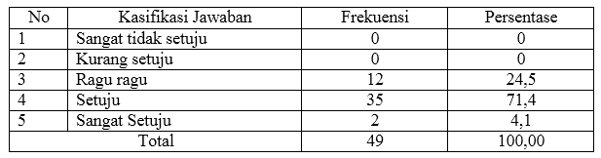
Sumber : Data Primer, 2020.

Data pada tabel 1 menunjukkan bahwa perilaku pimpinan yang selalu memberikan saran atau solusi dalam setiap permasahan kerja masi perlu ditingkatkan. Ini dapat dilihat dari 49 responden dalam penelitian, masih terdapat 12 orang atau 24,5% yang menyatakan ragu-ragu dengan pernyataan tersebut. Terdapat 35 orang atau 71,4% yang menyatakan setuju dan 2 orang atau 4.1% yang menyatakan sangat setuju.
Tabel 4.2. Deskripsi Pendapat Pegawai tentang perilaku pimpinan yang selalu aktif dalam memberikan informasi kepada pegawai
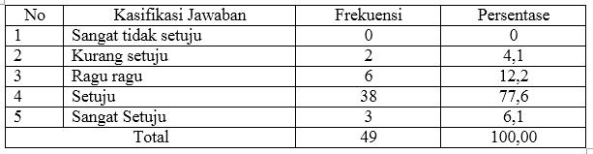
Sumber : Data primer, 2020
Data pada tabel 4.2 menunjukkan bahwa perilaku pimpinan yang selalu aktif dalam memberikan informasi kepada pegawai sudah baik. Ini dapat dilihat dari 49 responden dalam penelitian, masih terdapat 38 orang atau 77,6% yang menyatakan setuju dan 3 orang atau 6.1% yang menyatakan sangat setuju. Hanya 6 orang atau 4.1 % yang menyatakan ragu-ragu.
Tabel 4.3. Deskripsi Pendapat pegawai tentang perilaku pimpinan yang sering membantu pegawai dalam hal pekerjaan
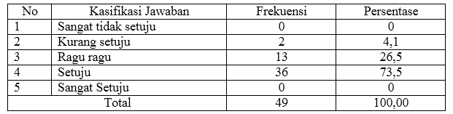
Sumber : Data Primer, 2020

Data pada tabel 4.3 menunjukkan bahwa perilaku pimpinan yang sering membantu pegawai dalam hal pekerjaan masi perlu ditingkatkan. Ini dapat dilihat dari 49 responden dalam penelitian, masih terdapat 13 orang atau 26,5% yang menyatakan ragu-ragu dengan pernyataan tersebut. Terdapat 36 orang atau 73,4% yang menyatakan setuju.

Tabel 4.4 Deskripsi pendapat Pegawai tentang perilaku pimpinan mempertimbangkan saran bawahan dalam memutuskan sebuah kebijakan
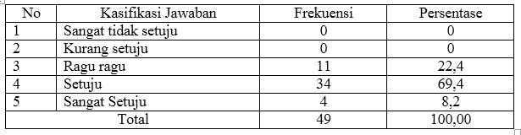
Sumber : Data Primer, 2020

Data pada tabel 4.4 menunjukkan bahwa perilaku pimpinan mempertimbangkan saran bawahan dalam memutuskan sebuah kebijakan masi perlu ditingkatkan. Ini dapat dilihat dari 49 responden dalam penelitian, masih terdapat 11 orang atau 22,4% yang menyatakan ragu-ragu dengan pernyataan tersebut. Terdapat 34 orang atau 69,4% yang menyatakan setuju dan 4 orang atau 8.2% yang menyatakan sangat setuju.
Tabel 4.5 Deskripsi Pendapat Pegawai Tentang Perilaku Pimpinan berperan dalam memediasi perbedaan pendapat pegawai
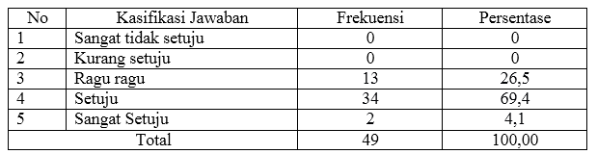
Sumber : Data Primer, 2020

Data pada tabel 4.5 menunjukkan bahwa Perilaku Pimpinan berperan dalam memediasi perbedaan pendapat pegawai masi perlu ditingkatkan. Ini dapat dilihat dari 49 responden dalam penelitian, masih terdapat 13 orang atau 26,5% yang menyatakan ragu-ragu dengan pernyataan tersebut. Terdapat 34 orang atau 69,4% yang menyatakan setuju dan 2 orang atau 4.1% yang menyatakan sangat setuju.

4.1.2 Deskripsi Variabel Efektivitas Organisasi (Variabel Y)

Variabel efektivitas organisasi dideskripsikan dengan menggunakan beberapa indikator yang telah ditetapkan dalam defenisi operasional penelitian. Hasil pengumpulan data selanjutnya dianalisis dengan menggunakan program SPSS versi 25.
Tabel 4.6 Deskripsi Pendapat pegawai tentang kemampuan organisasi untuk mengendalikan lingkungan eksternal
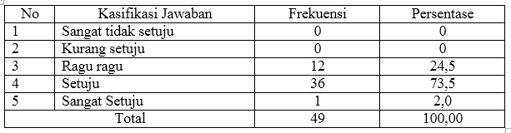
Sumber : Data Primer, 2020

Data pada tabel 6 menunjukkan bahwa kemampuan organisasi untuk mengendalikan lingkungan eksternal masi perlu ditingkatkan. Ini dapat dilihat dari 49 responden dalam penelitian, masih terdapat 12 orang atau 24,5% yang menyatakan ragu-ragu dengan pernyataan tersebut. Terdapat 36 orang atau 73,5% yang menyatakan setuju dan 2 orang atau 2.0% yang menyatakan sangat setuju.
Tabel 4.7 Deskripsi pendapat pegawai tentang kemampuan organisasi dapat menarik SDM yang handal
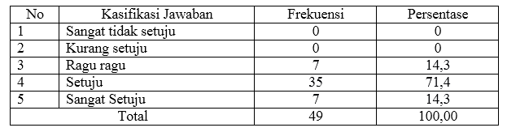
Sumber : Data Primer, 2020

Data pada tabel 4.7 menunjukkan bahwa kemampuan organisasi dapat menarik SDM yang handal sudah baik. Ini dapat dilihat dari 49 responden dalam penelitian, masih terdapat 35 orang atau 71,4% yang menyatakan setuju dengan pernyataan tersebut dan 7 orang atau 14.3% yang menyatakan sangat setuju. Hanya 7 orang atau 14,3% yang menyatakan ragu ragu.
Tabel 4.8 Distribusi Pendapat Pegawai tentang organisasi dapat merespon dan menyesuaikan diri dengan perubahan
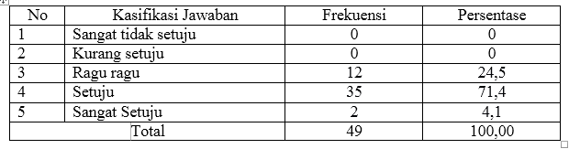
Sumber : Data Primer, 2020

Data pada tabel 4.8 menunjukkan bahwa organisasi dapat merespon dan menyesuaikan diri dengan perubahan masi perlu ditingkatkan. Ini dapat dilihat dari 49 responden dalam penelitian, masih terdapat 12 orang atau 24,5% yang menyatakan ragu-ragu dengan pernyataan tersebut. Terdapat 36 orang atau 73,5% yang menyatakan setuju dan 2 orang atau 2.0% yang menyatakan sangat setuju.
Tabel 4.9 Distribusi Pendapat Pegawai tentang kemampuan organisasi dapat menemukan cara atau model yang up to date dalam memberikan pelayanan
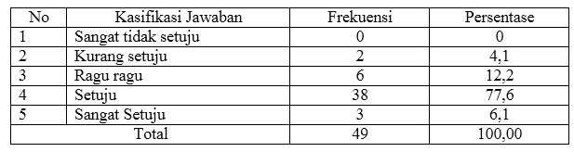
Sumber : Data Primer, 2020

Data pada tabel 4.9 menunjukkan bahwa kemampuan organisasi dapat menemukan cara atau model yang up to date dalam memberikan pelayanan sudah baik. Ini dapat dilihat dari 49 responden dalam penelitian, masih terdapat 38 orang atau 77,6% yang menyatakan setuju dengan pernyataan tersebut dan 3 orang atau 6.1% yang menyatakan sangat setuju. Hanya 6 orang atau 12,2% yang menyatakan ragu ragu.
Tabel 4.10 Distribusi Pendapat Pegawai tentang kemampuan organisasi dalam menerima nilai nilai baru yang lebih konstruktif
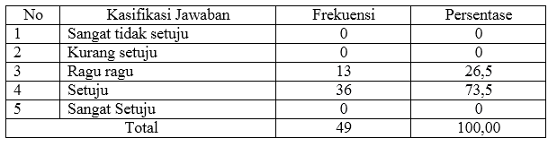
Sumber : Data Primer, 2020

Data pada tabel 10 menunjukkan bahwa kemampuan organisasi dalam menerima nilai nilai baru yang lebih konstruktif masi perlu ditingkatkan. Ini dapat dilihat dari 49 responden dalam penelitian, masih terdapat 13 orang atau 26,5% yang menyatakan ragu-ragu dengan pernyataan tersebut. Terdapat 36 orang atau 73,5% yang menyatakan setuju.
Tabel 4.11 Distribusi Pendapat Pegawai tentang kemampuan organisasi dalam menyesuaikan diri dan meningkatkan mekanisme kerja
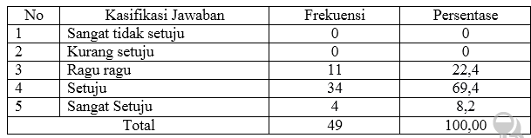
Sumber : Data Primer, 2020

Data pada tabel 4.11 menunjukkan bahwa kemampuan organisasi dalam menyesuaikan diri dan meningkatkan mekanisme kerja masi perlu ditingkatkan. Ini dapat dilihat dari 49 responden dalam penelitian, masih terdapat 11 orang atau 22,4% yang menyatakan ragu-ragu dengan pernyataan tersebut. Terdapat 34 orang atau 69,4% yang menyatakan setuju dan 4 orang atau 8.2% yang menyatakan sangat setuju.
Tabel 4.12 Distribusi Pendapat Respinden tentang kemampuan organisasi dalam menerapkan cara baru untuk meningkatkan produktivitas
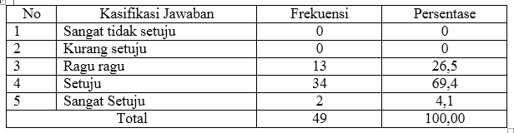
Sumber : Data Primer, 2020
Data pada tabel 4.12 menunjukkan bahwa kemampuan organisasi dalam menerapkan cara baru untuk meningkatkan produktivitas masi perlu ditingkatkan. Ini dapat dilihat dari 49 responden dalam penelitian, masih terdapat 13 orang atau 26,5% yang menyatakan ragu-ragu dengan pernyataan tersebut. Terdapat 34 orang atau 69,4% yang menyatakan setuju dan 2 orang atau 4.1% yang menyatakan sangat setuju.
Tabel 4.13 Distibusi pendapat Pegawai tentang kemampuan organisasi dalam mengelolah SDM, Teknologi serta out put yang dihasilkan
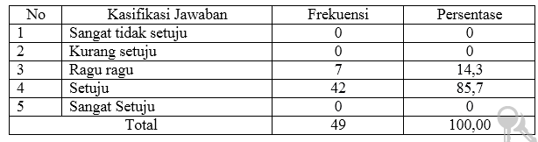
Sumber : Data Primer, 2020.

Data pada tabel 4.13 menunjukkan bahwa kemampuan organisasi dalam mengelolah SDM, Teknologi serta out put yang dihasilkan sudah baik. Ini dapat dilihat dari 49 responden dalam penelitian, masih terdapat 42 orang atau 85,7% yang menyatakan setuju dengan pernyataan tersebut dan 7 orang atau 14,3% yang menyatakan ragu ragu.
4.3 Pembahasan

Tujuan penelitian ini adalah untuk menguji hipotesisi penelitian tentang apakah ada pengaruh antara perilaku kepemimpinan (X) terhadap efektifitas organisasi (Y) di Badan Perencanaan penelitrian dan Pengembangan Daerah (BAPPPEDA) Kabupaten Gorontalo Utara. Proses penelitian ini dimulai dari pengumpulan data dengan menggunakan kuesioner yang ditujukan kepada pegawai pada Badan Perencanaan penelitrian dan Pengembangan Daerah (BAPPPEDA) Kabupaten Gorontalo Utara sebagai responden penelitian. Hasil analisis data disajikan pada tabel berikut ini:
Tabel 4.14 Uji Hipotesis Penelitian Pengaruh Variabel X terhadap Y
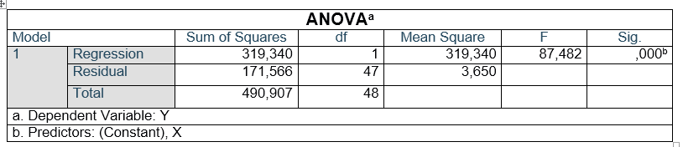
Sumber : Data Primer, 2020

Data pada tabel 4.14 tentang uji hipotesis penelitian menunjukkan bahwa nilai F_{hitung} sebesar 87,482 sedangkan nilai F_{tabel} 12,344 dengan demikian F_{hitung}> F_{tabel}. Sebagai kesimpulan dari nilai tersebut adalah terdapat pengaruh antara perilaku kepemimpinan (X) terhadap efektifitas organisasi (Y) di Badan Perencanaan penelitian dan Pengembangan Daerah (BAPPPEDA) Kabupaten Gorontalo Utara.

Tabel 4.15 Besaran Pengaruh Variabel X terhadap Y
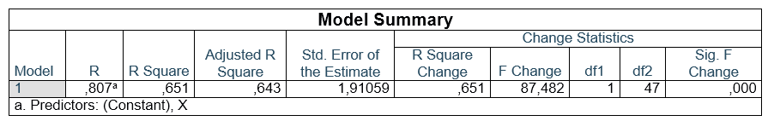
Sumber : Data Primer, 2020

Data pada tabel 4.15 tentang besaran pengaruh menunjukkan bahwa nilai Rsquare sebesar 0,643 atau 64,3%. Dari nilai tersebut dapat disimpulkan bahwa pengaruh antara perilaku kepemimpinan (X) terhadap efektifitas organisasi (Y) di Badan Perencanaan penelitian dan Pengembangan Daerah (BAPPPEDA) Kabupaten Gorontalo Utara sebesar 64,3%.

BAB V
PENUTUP

5.1 Kesimpulan

Berdasarkan hasil analisis data, peneliti dapat menarik kesimpulan bahwa bahwa nilai F_{hitung} sebesar 87,482 sedangkan nilai F_{tabel} 12,344 dengan demikian F_{hitung}> F_{tabel}. Sebagai kesimpulan dari nilai tersebut adalah terdapat pengaruh antara perilaku kepemimpinan (X) terhadap efektifitas organisasi (Y) di Badan Perencanaan penelitian dan Pengembangan Daerah (BAPPPEDA) Kabupaten Gorontalo Utara. Besaran pengaruh antara perilaku kepemimpinan (X) terhadap efektifitas organisasi (Y) di Badan Perencanaan penelitian dan Pengembangan Daerah (BAPPPEDA) Kabupaten Gorontalo Utara sebesar 64,3%.

5.2 Saran

Berdasarkan hasil analisis data dan kesimpulan penelitian, peneliti dapat memberikan rekomendasi sebagai berikut:
      - Hasil penelitian menunjukkan bahwa terdapat antara perilaku kepemimpinan (X) terhadap efektifitas organisasi (Y) di Badan Perencanaan penelitian dan Pengembangan Daerah (BAPPPEDA) Kabupaten Gorontalo Utara. Dengan demikian, dalam upaya meningkatkan efektivitas organisasi, variabel perilaku kepemimpinan menjadi pertimbangan penting.

      - Meskipun terdapat pengaruh antara kedua variabel tersebut, akan tetapi variabel perilaku kepemimpinan bukan menjadi mariabel tunggal yang menetukan efektivitas organisasi. Dengan demikian, bagi penelitian yang tertarik dengan kajian tentang efektivitas organisasi sebaiknya mencari variabel lain selain variabel perilaku kepemimpinan.

DAFTAR PUSTAKA
Akhmad Subkhi dan Mohammad Jauhar.2013. Pengantar Teori dan Perilaku Organisasi. Penerbit Prestasi Pustaka, Jakarta
Anoraga,pandji.2011. Pengantar Bisnis. Penerbit Rineka Cipta, Jakarta
Arifin,syamsul.2012. LEADERSHIP Ilmu dan Seni Kepemimpinan. Penerbit Mitra Wacana Media, Banjarmasin
Fahmi,irham.2011. Manajemen Pengambilan Keputusan Teori dan Aplikasi. Penerbit CV.Alfabeta, Bandung
Kartono,kartini.2011.Pemimpin dan Kepemimpinan: Apakah Kepemimpinan Abnormal Itu? Penerbit PT. Raja Grafindo Persada, Jakarta
La Cokke,abdul ghafar.2011.Buku Pedoman Penulisan Karya Ilmiah.penerbit Universitas Ichsan Gorontalo, Gorontalo
Nawawi,hadari.2006. Kepemimpinan Mengefektifkan Organisasi. Penerbit Gajah Mada University Press, Yogyakarta
Riduwan dan Engkos Achmad Kuncoro.2012.Cara Menggunakan dan Memaknai PathAnalisys.Penerbit Alfabeta, Bandung
Ridwan.2008. Metode dan Teknik Menyusun Proposal Penelitian. Penerbit Alfabeta, Bandung
Rivai, veithsal dan Sagala, Ella Jauvana. 2011. Manajemen sumbar Daya Manusia untuk perusahaan. PT. Raja Grafindo Persada, Jakarta
Suarna, nana. 2009. Pedoman Panduan Praktikum Microsoft Offic Excel 2007. Penerbit Rama Widya, Bandung
Singarimbun, Masri & Effendi, Sofian. 2006. Metode Penelitian Survai. Edisi Revisi. Penerbit LP3ES, Jakarta.
Sugiyoono,Prof,Dr.2011.Statistika Untuk Penlitian. Penerbit CV. Alfabeta, Bandung
Thoha, Miftah. 2012. Kepemimpinan dalam Manajemen. PenerbitPT. Raja Grafindo Persada, Jakarta
Wahjono, Sentot Imam. 2010. Perilaku Organisasi. Graha Ilmu, Yogyakarta.

Lampiran I
Master tabel
Variabel X

Responden | Jawaban Responden |  |  |  |  | Total
Responden | 1 | 2 | 3 | 4 | 5 | Total
1 | 4 | 4 | 4 | 3 | 4 | 19
2 | 4 | 4 | 3 | 4 | 4 | 19
3 | 3 | 4 | 4 | 4 | 3 | 18
4 | 4 | 4 | 4 | 5 | 4 | 21
5 | 3 | 2 | 4 | 3 | 4 | 16
6 | 5 | 4 | 4 | 4 | 5 | 22
7 | 4 | 4 | 4 | 4 | 4 | 20
8 | 3 | 3 | 3 | 4 | 4 | 17
9 | 4 | 4 | 4 | 4 | 3 | 19
10 | 4 | 4 | 3 | 4 | 4 | 19
11 | 4 | 4 | 4 | 3 | 4 | 19
12 | 4 | 5 | 4 | 3 | 4 | 20
13 | 3 | 3 | 4 | 4 | 3 | 17
14 | 4 | 4 | 4 | 4 | 4 | 20
15 | 3 | 4 | 3 | 4 | 3 | 17
16 | 4 | 4 | 4 | 4 | 3 | 19
17 | 4 | 4 | 3 | 4 | 4 | 19
18 | 4 | 4 | 4 | 3 | 4 | 19
19 | 4 | 5 | 4 | 3 | 4 | 20
20 | 3 | 3 | 4 | 4 | 3 | 17
21 | 4 | 4 | 4 | 4 | 4 | 20
22 | 3 | 4 | 3 | 4 | 3 | 17
23 | 4 | 4 | 4 | 5 | 4 | 21
24 | 4 | 4 | 4 | 4 | 4 | 20
25 | 4 | 4 | 3 | 4 | 4 | 19
26 | 4 | 4 | 4 | 4 | 4 | 20
27 | 4 | 3 | 3 | 4 | 4 | 18
28 | 4 | 4 | 4 | 4 | 4 | 20
29 | 4 | 4 | 4 | 4 | 3 | 19
30 | 4 | 4 | 3 | 4 | 4 | 19
31 | 4 | 4 | 4 | 3 | 4 | 19
32 | 4 | 5 | 4 | 3 | 4 | 20
33 | 3 | 3 | 4 | 4 | 3 | 17
34 | 4 | 4 | 4 | 4 | 4 | 20
35 | 3 | 4 | 3 | 4 | 3 | 17
36 | 4 | 4 | 4 | 5 | 4 | 21
37 | 3 | 4 | 4 | 4 | 3 | 18
38 | 4 | 4 | 4 | 5 | 4 | 21
39 | 3 | 2 | 4 | 3 | 4 | 16
40 | 5 | 4 | 4 | 4 | 5 | 22
41 | 4 | 4 | 4 | 4 | 4 | 20
42 | 3 | 3 | 3 | 4 | 4 | 17
43 | 4 | 4 | 4 | 4 | 3 | 19
44 | 4 | 4 | 3 | 4 | 4 | 19
45 | 4 | 4 | 4 | 3 | 4 | 19
46 | 4 | 4 | 4 | 4 | 3 | 19
47 | 4 | 4 | 3 | 4 | 4 | 19
48 | 4 | 4 | 4 | 3 | 4 | 19
49 | 4 | 4 | 4 | 4 | 4 | 20

Variabel Y

Responden | Jawaban Responden |  |  |  |  |  |  |  | Total
Responden | 1 | 2 | 3 | 4 | 5 | 6 | 7 | 8 | Total
1 | 5 | 4 | 4 | 4 | 4 | 3 | 4 | 3 | 31
2 | 4 | 4 | 4 | 4 | 3 | 4 | 4 | 4 | 31
3 | 3 | 3 | 3 | 4 | 4 | 4 | 3 | 4 | 28
4 | 4 | 4 | 4 | 4 | 4 | 5 | 4 | 4 | 33
5 | 4 | 4 | 3 | 2 | 4 | 3 | 4 | 4 | 28
6 | 4 | 4 | 5 | 4 | 4 | 4 | 5 | 4 | 34
7 | 4 | 5 | 4 | 4 | 4 | 4 | 4 | 4 | 33
8 | 3 | 3 | 3 | 3 | 3 | 4 | 4 | 3 | 26
9 | 4 | 4 | 4 | 4 | 4 | 4 | 3 | 4 | 31
10 | 3 | 4 | 4 | 4 | 3 | 4 | 4 | 4 | 30
11 | 4 | 4 | 4 | 4 | 4 | 3 | 4 | 4 | 31
12 | 4 | 4 | 4 | 5 | 4 | 3 | 4 | 4 | 32
13 | 4 | 4 | 3 | 3 | 4 | 4 | 3 | 4 | 29
14 | 4 | 5 | 4 | 4 | 4 | 4 | 4 | 4 | 33
15 | 3 | 3 | 3 | 4 | 3 | 4 | 3 | 3 | 26
16 | 4 | 4 | 4 | 4 | 4 | 4 | 3 | 4 | 31
17 | 4 | 4 | 4 | 4 | 3 | 4 | 4 | 4 | 31
18 | 4 | 4 | 4 | 4 | 4 | 3 | 4 | 4 | 31
19 | 4 | 4 | 4 | 5 | 4 | 3 | 4 | 4 | 32
20 | 4 | 5 | 3 | 3 | 4 | 4 | 3 | 4 | 30
21 | 3 | 3 | 4 | 4 | 4 | 4 | 4 | 3 | 29
22 | 4 | 4 | 3 | 4 | 3 | 4 | 3 | 4 | 29
23 | 3 | 4 | 4 | 4 | 4 | 5 | 4 | 4 | 32
24 | 4 | 4 | 4 | 4 | 4 | 4 | 4 | 4 | 32
25 | 4 | 4 | 4 | 4 | 3 | 4 | 4 | 4 | 31
26 | 4 | 4 | 4 | 4 | 4 | 4 | 4 | 4 | 32
27 | 4 | 5 | 4 | 3 | 3 | 4 | 4 | 4 | 31
28 | 3 | 3 | 4 | 4 | 4 | 4 | 4 | 3 | 29
29 | 4 | 4 | 4 | 4 | 4 | 4 | 3 | 4 | 31
30 | 3 | 4 | 4 | 4 | 3 | 4 | 4 | 4 | 30
31 | 4 | 4 | 4 | 4 | 4 | 3 | 4 | 4 | 31
32 | 4 | 4 | 4 | 5 | 4 | 3 | 4 | 4 | 32
33 | 4 | 4 | 3 | 3 | 4 | 4 | 3 | 4 | 29
34 | 4 | 5 | 4 | 4 | 4 | 4 | 4 | 4 | 33
35 | 3 | 3 | 3 | 4 | 3 | 4 | 3 | 3 | 26
36 | 4 | 4 | 4 | 4 | 4 | 5 | 4 | 4 | 33
37 | 4 | 4 | 3 | 4 | 4 | 4 | 3 | 4 | 30
38 | 4 | 4 | 4 | 4 | 4 | 5 | 4 | 4 | 33
39 | 4 | 4 | 3 | 2 | 4 | 3 | 4 | 4 | 28
40 | 4 | 5 | 5 | 4 | 4 | 4 | 5 | 4 | 35
41 | 3 | 3 | 4 | 4 | 4 | 4 | 4 | 3 | 29
42 | 4 | 4 | 3 | 3 | 3 | 4 | 4 | 4 | 29
43 | 3 | 4 | 4 | 4 | 4 | 4 | 3 | 4 | 30
44 | 4 | 4 | 4 | 4 | 3 | 4 | 4 | 4 | 31
45 | 4 | 4 | 4 | 4 | 4 | 3 | 4 | 4 | 31
46 | 4 | 4 | 4 | 4 | 4 | 4 | 3 | 4 | 31
47 | 4 | 4 | 4 | 4 | 3 | 4 | 4 | 4 | 31
48 | 4 | 5 | 4 | 4 | 4 | 3 | 4 | 4 | 32
49 | 3 | 4 | 4 | 4 | 4 | 4 | 4 | 4 | 31

Lampiran II
Uji Hipotesis

Descriptive Statistics
 | Mean | Std. Deviation | N
Y | 19,6768 | 3,19800 | 49
X | 12,2346 | 2,26409 | 49

Correlations
 |  | Y | X
Pearson Correlation | Y | 1,000 | ,807
Pearson Correlation | X | ,807 | 1,000
Sig. (1-tailed) | Y | . | ,000
Sig. (1-tailed) | X | ,000 | .
N | Y | 49 | 49
N | X | 49 | 49

Variables Entered/Removedª
Model | Variables Entered | Variables Removed | Method
1 | X^{b} | . | Enter
a. Dependent Variable: Y
b. All requested variables entered.

Model Summary
Model | R | R Square | Adjusted R Square | Std. Error of the Estimate | Change Statistics
 |  |  |  |  | R Square Change | F Change | df1 | df2 | Sig. F Change
1 | ,807ª | ,651 | ,643 | 1,91059 | ,651 | 87,482 | 1 | 47 | ,000
a. Predictors: (Constant), X

ANOVAª
Model |  | Sum of Squares | df | Mean Square | F | Sig.
1 | Regression | 319,340 | 1 | 319,340 | 87,482 | ,000^{b}
1 | Residual | 171,566 | 47 | 3,650
1 | Total | 490,907 | 48
a. Dependent Variable: Y
b. Predictors: (Constant), X

Coefficientsª
Model |  | Unstandardized Coefficients |  | Standardized Coefficients | t | Sig.
 |  | B | Std. Error | Beta | t | Sig.
1 | (Constant) | 5,739 | 1,515 |  | 3,788 | ,000
1 | X | 1,139 | ,122 | ,807 | 9,353 | ,000
a. Dependent Variable: Y

Lampiran III
Deskripsi Variabel
Variabel X

1
 |  | Frequency | Percent | Valid Percent | Cumulative Percent
Valid | ragu ragu | 12 | 24,5 | 24,5 | 24,5
Valid | Setuju | 35 | 71,4 | 71,4 | 95,9
Valid | sangat setuju | 2 | 4,1 | 4,1 | 100,0
Valid | Total | 49 | 100,0 | 100,0

2
 |  | Frequency | Percent | Valid Percent | Cumulative Percent
Valid | kurang setuju | 2 | 4,1 | 4,1 | 4,1
Valid | ragu ragu | 6 | 12,2 | 12,2 | 16,3
Valid | Setuju | 38 | 77,6 | 77,6 | 93,9
Valid | sangat setuju | 3 | 6,1 | 6,1 | 100,0
Valid | Total | 49 | 100,0 | 100,0

3
 |  | Frequency | Percent | Valid Percent | Cumulative Percent
Valid | ragu ragu | 13 | 26,5 | 26,5 | 26,5
Valid | Setuju | 36 | 73,5 | 73,5 | 100,0
Valid | Total | 49 | 100,0 | 100,0

4
 |  | Frequency | Percent | Valid Percent | Cumulative Percent
Valid | ragu ragu | 11 | 22,4 | 22,4 | 22,4
Valid | Setuju | 34 | 69,4 | 69,4 | 91,8
Valid | sangat setuju | 4 | 8,2 | 8,2 | 100,0
Valid | Total | 49 | 100,0 | 100,0

5
 |  | Frequency | Percent | Valid Percent | Cumulative Percent
Valid | ragu ragu | 13 | 26,5 | 26,5 | 26,5
Valid | Setuju | 34 | 69,4 | 69,4 | 95,9
Valid | sangat setuju | 2 | 4,1 | 4,1 | 100,0
Valid | Total | 49 | 100,0 | 100,0

Variabel Y

1
 |  | Frequency | Percent | Valid Percent | Cumulative Percent
Valid | ragu ragu | 12 | 24,5 | 24,5 | 24,5
Valid | Setuju | 36 | 73,5 | 73,5 | 98,0
Valid | sangat setuju | 1 | 2,0 | 2,0 | 100,0
Valid | Total | 49 | 100,0 | 100,0

2
 |  | Frequency | Percent | Valid Percent | Cumulative Percent
Valid | ragu ragu | 7 | 14,3 | 14,3 | 14,3
Valid | Setuju | 35 | 71,4 | 71,4 | 85,7
Valid | sangat setuju | 7 | 14,3 | 14,3 | 100,0
Valid | Total | 49 | 100,0 | 100,0

3
 |  | Frequency | Percent | Valid Percent | Cumulative Percent
Valid | ragu ragu | 12 | 24,5 | 24,5 | 24,5
Valid | Setuju | 35 | 71,4 | 71,4 | 95,9
Valid | sangat setuju | 2 | 4,1 | 4,1 | 100,0
Valid | Total | 49 | 100,0 | 100,0

4
 |  | Frequency | Percent | Valid Percent | Cumulative Percent
Valid | kurang setuju | 2 | 4,1 | 4,1 | 4,1
Valid | ragu ragu | 6 | 12,2 | 12,2 | 16,3
Valid | Setuju | 38 | 77,6 | 77,6 | 93,9
Valid | sangat setuju | 3 | 6,1 | 6,1 | 100,0
Valid | Total | 49 | 100,0 | 100,0

5
 |  | Frequency | Percent | Valid Percent | Cumulative Percent
Valid | ragu ragu | 13 | 26,5 | 26,5 | 26,5
Valid | Setuju | 36 | 73,5 | 73,5 | 100,0
Valid | Total | 49 | 100,0 | 100,0

6
 |  | Frequency | Percent | Valid Percent | Cumulative Percent
Valid | ragu ragu | 11 | 22,4 | 22,4 | 22,4
Valid | Setuju | 34 | 69,4 | 69,4 | 91,8
Valid | sangat setuju | 4 | 8,2 | 8,2 | 100,0
Valid | Total | 49 | 100,0 | 100,0

7
 |  | Frequency | Percent | Valid Percent | Cumulative Percent
Valid | ragu ragu | 13 | 26,5 | 26,5 | 26,5
Valid | Setuju | 34 | 69,4 | 69,4 | 95,9
Valid | sangat setuju | 2 | 4,1 | 4,1 | 100,0
Valid | Total | 49 | 100,0 | 100,0

8
 |  | Frequency | Percent | Valid Percent | Cumulative Percent
Valid | ragu ragu | 7 | 14,3 | 14,3 | 14,3
Valid | Setuju | 42 | 85,7 | 85,7 | 100,0
Valid | Total | 49 | 100,0 | 100,0

